CENTRO UNIVERSITÁRIO SENAC
BACHARELADO EM SISTEMAS DE INFORMAÇÃO

Guilherme dos Santos Medeiros
Isabella Dichirico
Pedro Henrique Macedo Cunha

Hitchhike: Desenvolvimento de uma Plataforma Inteligente de Caronas Universitárias Seguras e Sustentáveis

São Paulo
2026
CENTRO UNIVERSITÁRIO SENAC
BACHARELADO EM SISTEMAS DE INFORMAÇÃO

Guilherme dos Santos Medeiros
Isabella Dichirico
Pedro Henrique Macedo Cunha

Hitchhike: Desenvolvimento de uma Plataforma Inteligente de Caronas Universitárias Seguras e Sustentáveis

Trabalho de Conclusão de curso apresentado ao Centro Universitário Senac – Santo Amaro como exigência parcial para obtenção do grau de Bacharel em Sistemas da Informação.

Orientador: Prof. José Martinele Alves Silva.

São Paulo
2026

Hitchhike: Desenvolvimento de uma Plataforma Inteligente de Caronas Universitárias Seguras e Sustentáveis

Guilherme dos Santos Medeiros
Isabella Dichirico
Pedro Henrique Macedo Cunha

Trabalho de Conclusão de curso apresentado ao Centro Universitário Senac – Santo Amaro como exigência parcial para obtenção do grau de Bacharel em Sistemas da Informação.

BANCA EXAMINADORA:

_____________________________________________
Prof. << Nome do orientador >> – SENAC
Orientador

_____________________________________________
Prof. << Nome outro membro >> – SENAC
Membro Interno e Coorientador

_____________________________________________
Prof. << Nome membro externo>> - << Instituição Externa >>
Membro Externo

São Paulo, 24 de maio de 2026.
RESUMO

O presente trabalho apresentou o desenvolvimento da plataforma Hitchhike, uma aplicação mobile voltada ao compartilhamento de caronas entre estudantes e docentes do Centro Universitário Senac – Santo Amaro, com o objetivo de contribuir para a mobilidade sustentável, reduzir impactos ambientais e promover maior integração entre os usuários da comunidade acadêmica. A pesquisa parte da problemática relacionada ao aumento do uso de veículos individuais, aos congestionamentos urbanos e às emissões de gases poluentes, fatores que afetam a qualidade de vida e o meio ambiente. Para a construção da proposta, o estudo utiliza metodologia aplicada e exploratória, fundamentada em conceitos de engenharia de software, mobilidade urbana, sustentabilidade, segurança da informação e economia compartilhada. O desenvolvimento do sistema foi estruturado por meio de metodologias ágeis e modelo incremental, abrangendo levantamento de requisitos, modelagem de diagramas, definição da arquitetura da aplicação, prototipação das interfaces e modelagem do banco de dados. A aplicação foi planejada com o framework Flutter, com integração a serviços de geolocalização, autenticação institucional e recursos de segurança. Além disso, o estudo apresentou regras de negócio, requisitos funcionais e não funcionais, diagramas estruturais, diretrizes de acessibilidade e análise de viabilidade técnica, ambiental, social e financeira da proposta.

Palavras-chave: Mobilidade sustentável. Caronas universitárias. Aplicação mobile. Segurança da informação. Economia compartilhada.

ABSTRACT

This study presented the development of the Hitchhike platform, a mobile application designed for ride-sharing among students and faculty members at Centro Universitário Senac – Santo Amaro. The project aimed to contribute to sustainable mobility, reduce environmental impacts, and promote greater integration within the academic community. The research originated from issues related to the increased use of private vehicles, urban congestion, and greenhouse gas emissions, factors that directly affect quality of life and the environment. To build the proposed solution, the study employed an applied and exploratory methodology grounded in concepts of software engineering, urban mobility, sustainability, information security, and the sharing economy. The system development was structured through agile methodologies and an incremental model, encompassing requirements gathering, diagram modeling, application architecture definition, interface prototyping, and database modeling. The application was planned using the Flutter framework, with the integration of geolocation services and institutional authentication to ensure security, accessibility, reliability, and cross-platform compatibility. Furthermore, the study presented business rules, functional and non-functional requirements, structural diagrams, accessibility guidelines, and a technical, environmental, and social feasibility analysis of the proposal. Thus, the project demonstrated the potential of technology as a tool to support sustainable university mobility and collaboration among students.

Keywords: Sustainable mobility. University ride-sharing. Mobile application. Information security. Sharing economy.

LISTA DE FIGURAS

Figura 1 Cronograma do TCC I: Planejamento, pesquisa, modelagem e documentação 17
Figura 2 Cronograma do TCC II: Desenvolvimento e implementação do sistema 18
Figura 3 Evolução Financeira da Plataforma Hitchhike 29
Figura 4 Análise de SWOT 33
Figura 5 Diagrama de Caso de Uso (Usuário) 45
Figura 6 Diagrama de Caso de Uso (Motorista) 46
Figura 7 Diagrama de Caso de Uso (Passageiro) 47
Figura 8 Diagrama de Caso de Uso (Administrador) 48
Figura 9 Diagrama de Classes 50
Figura 10 Protótipo da Tela de Cadastro de Usuário 54
Figura 11 Protótipo da Tela de Detalhes da Carona e Informações de Viagem 55
Figura 12 Tela de login da aplicação Hitchhike 57
Figura 13 Tela de busca de caronas da aplicação Hitchhike 58
Figura 14 Interface de perfil do usuário na aplicação Hitchhike 59
Figura 15 Interface de perfil do motorista com dados de avaliação, veículo e documentos 60
Figura 16 Modelo Entidade Relacionamento (MER) 62
Figura 17 Modelo Físico 64
Figura 18 Modelo C1 66
Figura 19 Modelo C2 68
Figura 20 Ata da reunião com o professor orientador realizada em 28 de abril de 2026 81
Figura 21 ATA da Reunião da Análise de Viabilidade 83
Figura 22 ATA da Reunião de Planejamento Financeiro 85
Figura 23 ATA da Reunião de Termos de Uso e Privacidade do Hitchhike (Frente) 87
Figura 24 ATA da Reunião de Termos de Uso e Privacidade do Hitchhike (Verso) 89

LISTA DE QUADROS
Quadro 1 Orçamento de recursos humanos 19
Quadro 2 Orçamento de recursos materiais 20
Quadro 3 Orçamento de softwares e ferramentas 21
Quadro 4 Orçamento de prototipação e design 21
Quadro 5 Custos Operacionais (a partir do 2º mês) 22
Quadro 6 Investimento Inicial (1º Mês) 23
Quadro 7 Projeção de Receita Mensal Estimada 26
Quadro 8 Projeção Financeira da Plataforma Hitchhike 28
Quadro 9 Benchmarking de Aplicações de Mobilidade Compartilhada 30
Quadro 10 Requisitos Funcionais 41
Quadro 11 Requisitos não Funcionais 43

LISTA DE ABREVIATURAS E SIGLAS

API | Application Programming Interface (Interface de Programação de Aplicações)
BSI | Bacharelado em Sistemas de Informação
CID | Confidencialidade, Integridade e Disponibilidade
CNH | Carteira Nacional de Habilitação
CO₂ | Dióxido de carbono
DER | Modelo Entidade Relacionamento
IPCC | Intergovernmental Panel on Climate Change (Painel Intergovernamental sobre Mudança do Clima)
LGPD | Lei Geral de Proteção de Dados
MFA | Multi-Factor Authentication (Autenticação Multifator)
ODS | Objetivos de Desenvolvimento Sustentável
OMS | Organização Mundial da Saúde
ONU | Organização das Nações Unidas
PNUMA | Programa das Nações Unidas para o Meio Ambiente
SWOT | Strengths, Weaknesses, Opportunities and Threats (Forças, Fraquezas, Oportunidades e Ameaças)
UML | Unified Modeling Language (Linguagem de Modelagem Unificada)
W3C | World Wide Web Consortium

Sumário

1 INTRODUÇÃO 10
1.1 Objetivos 11
1.1.1 Objetivo Geral 11
1.1.2 Objetivos específicos 11
1.2 Delimitação do estudo 12
1.3 Relevância da pesquisa 12
1.4 Metodologia 13
1.4.1 Classificação e Natureza da Pesquisa 13
1.4.2 Materiais e Métodos 14
1.4.3 Metodologia de Desenvolvimento e Organização da Equipe 15
1.5 Estrutura da documentação técnica 15
1.6 Cronograma 16
1.7 Orçamento do projeto 19
1.7.1 Recursos Humanos 19
1.7.2 Equipamentos 19
1.7.3 Softwares e Ferramentas 20
1.7.4 Prototipação e Design 21
1.7.5 Custos Fixos de Infraestrutura e Manutenção 22
1.7.6 Projeção de Custos 22
1.8 Plano de Monetização 23
1.8.1 Modelo Gratuito para a Comunidade Acadêmica 24
1.8.2 Plano Gratuito 24
1.8.3 Taxa Administrativa por Carona Confirmada 24
1.8.4 Plano Premium 25
1.8.5 Projeção Simplificada de Receita 25
1.8.6 Justificativa do Modelo de Monetização 26
1.8.7 Projeção Financeira e Ponto de Equilíbrio 26
1.9 Benchmarking de Aplicações de Mobilidade Compartilhada 29
1.10 Análise de SWOT 31
2 REFERENCIAL TEÓRICO 34
2.1 Mobilidade Urbana e seus Desafios 34
2.2 Sustentabilidade e Impactos Ambientais no Transporte 35
2.3 Economia Compartilhada e Caronas 36
2.4 Tecnologias da Informação Aplicadas à Mobilidade 37
2.5 Segurança da Informação em Aplicativos 38
2.6 Objetivos de Desenvolvimento Sustentável (ODS) 39
3 PROPOSTA DA APLICAÇÃO 41
3.1 Descrição da aplicação 41
3.2 Modelagem dos requisitos 41
3.2.1 Requisitos funcionais 41
3.2.2 Requisitos não funcionais 42
3.3 Casos de uso 43
3.3.1 Diagrama de caso de uso 43
3.4 Diagramas de Classes 49
3.5 Regras de negócio 51
3.6 Protótipo da aplicação 52
3.7 Modelagem do banco de dados 61
3.7.1 Modelo entidade relacionamento (MER) 61
3.7.2 Modelo físico 63
3.8 Arquitetura da aplicação 65
3.9 Acessibilidade 69
3.10 Termos de Uso da Plataforma Hitchhike 70
3.11 Política de Privacidade da Plataforma Hitchhike 72
4 CONSIDERAÇÕES FINAIS E SUGESTÕES DE TRABALHOS FUTUROS 75
4.1 Limitações do Trabalho 76
4.2 Trabalhos Futuros 76
REFERÊNCIAS 78
APÊNDICES 80
APÊNDICE A: ATA da Reunião de Idealização do Sistema 80
APÊNDICE B: ATA da Reunião da Análise de Viabilidade 82
APÊNDICE C: ATA da Reunião de Planejamento Financeiro 84
APÊNDICE D: ATA da Reunião de Revisão Jurídica dos Termos de Uso e da Política de Privacidade da Plataforma Hitchhike 86

INTRODUÇÃO

O crescimento acelerado das cidades tem intensificado os problemas relacionados à mobilidade urbana e à sustentabilidade ambiental. O aumento da frota de veículos particulares, os congestionamentos frequentes e a elevação das emissões de gases de efeito estufa, especialmente o dióxido de carbono (CO₂), configuram-se como alguns dos principais desafios enfrentados pelas grandes metrópoles (IPEA, 2022; IPCC, 2023).
Estudos apontam que o transporte individual motorizado é um dos principais responsáveis pela emissão de poluentes nas áreas urbanas, contribuindo significativamente para a degradação ambiental e para o agravamento das mudanças climáticas (IPCC, 2023).
No contexto universitário, essa problemática também se manifesta de forma relevante, uma vez que muitos estudantes realizam deslocamentos diários utilizando veículos próprios, o que intensifica o tráfego local e amplia os impactos ambientais associados.
Embora existam alternativas como o transporte público e aplicativos comerciais de mobilidade, fatores como a baixa qualidade de alguns serviços coletivos e o custo elevado das plataformas privadas podem limitar o acesso dos estudantes a essas soluções. Nesse sentido, observa-se a necessidade de alternativas mais acessíveis, seguras e adequadas ao contexto acadêmico.
De acordo com a Organização das Nações Unidas (ONU, 2023), a redução das emissões de gases de efeito estufa é um dos principais desafios globais contemporâneos. Esse compromisso está formalizado nos Objetivos de Desenvolvimento Sustentável (ODS), com destaque para o ODS 13 – Ação Contra a Mudança Global do Clima, que enfatiza a adoção de medidas urgentes para combater as mudanças climáticas e seus impactos.
Além disso, o projeto também se relaciona com o ODS 11 – Cidades e Comunidades Sustentáveis, que tem como objetivo tornar os espaços urbanos mais inclusivos, seguros, resilientes e sustentáveis. Nesse contexto, iniciativas que promovem a mobilidade compartilhada contribuem diretamente para a redução do tráfego urbano, da poluição e da emissão de gases poluentes.
Diante desse cenário, propõe-se o desenvolvimento do sistema Hitchhike, uma plataforma digital voltada à conexão de estudantes com rotas semelhantes, permitindo o compartilhamento de caronas de forma organizada, segura e eficiente. Diferentemente de serviços comerciais, a proposta foca em um ambiente restrito à comunidade acadêmica, priorizando segurança, confiabilidade e impacto socioambiental positivo.
A plataforma permitirá o registro institucional de usuários, o cadastro de rotas e a busca por trajetos compatíveis com base em localização e horário. Além disso, contará com mecanismos de avaliação entre usuários e funcionalidades que promovem maior segurança e confiabilidade.
Do ponto de vista tecnológico, a solução será desenvolvida como uma aplicação mobile, utilizando tecnologias consolidadas e integração com Application Programming Interfaces (APIs) de geolocalização, o que garante viabilidade técnica e escalabilidade.
Dessa forma, esta pesquisa propõe o desenvolvimento e a análise de uma plataforma digital de caronas universitárias, com foco na promoção da mobilidade sustentável, na redução de impactos ambientais e no incentivo à colaboração entre os estudantes, em conformidade com os princípios estabelecidos pelos ODS 11 e 13.

Objetivos

Este trabalho tem como objetivo propor uma solução para os problemas de mobilidade no ambiente universitário, por meio do desenvolvimento de um sistema de caronas seguras, visando à redução de impactos ambientais, à melhoria da mobilidade dos estudantes e ao incentivo à colaboração entre os usuários.

Objetivo Geral

Reduzir os problemas de mobilidade enfrentados pelos estudantes do Centro Universitário Senac – Santo Amaro por meio da plataforma Hitchhike, voltada ao compartilhamento seguro de caronas e à promoção da mobilidade sustentável.

Objetivos específicos

Para alcançar o objetivo geral proposto, foram definidos os seguintes objetivos específicos:
- Identificar os principais problemas de mobilidade enfrentados pelos estudantes no ambiente universitário;
- Levantar os requisitos necessários para o desenvolvimento da solução proposta;
- Modelar a estrutura do sistema, incluindo arquitetura e banco de dados;
- Desenvolver um protótipo funcional da aplicação de caronas universitárias;
- Avaliar a viabilidade técnica, ambiental e social da solução no contexto acadêmico.

Delimitação do estudo

Este estudo limita-se ao desenvolvimento de um protótipo funcional voltado exclusivamente à comunidade acadêmica do Centro Universitário Senac – Santo Amaro. A proposta não contempla integração com sistemas externos de mobilidade urbana ou plataformas comerciais existentes.
No que se refere à geolocalização, o sistema realizará a compatibilidade de rotas com base em regiões aproximadas e faixas de horário, utilizando APIs de mapas apenas para estimativas de distância e visualização, sem a implementação de algoritmos de roteirização em tempo real.
Além disso, o sistema contemplará a composição do valor da carona, incluindo o valor definido para a viagem e a taxa administrativa fixa da plataforma. A funcionalidade financeira será limitada ao registro da carona confirmada, à apresentação do valor final ao usuário e ao controle da cobrança relacionada ao uso da aplicação. Recursos financeiros mais complexos, como carteira digital própria, crédito interno entre usuários ou funcionalidades bancárias avançadas, ficam fora do escopo desta etapa do projeto.

Relevância da pesquisa

Esta pesquisa apresenta relevância sob três perspectivas principais: ambiental, social e tecnológica.
Do ponto de vista ambiental, o setor de transportes é um dos principais responsáveis pela emissão de gases de efeito estufa, especialmente em áreas urbanas. De acordo com o Painel Intergovernamental sobre Mudanças Climáticas (IPCC, 2023), a redução dessas emissões é essencial para o cumprimento das metas climáticas globais estabelecidas no Acordo de Paris. Além disso, conforme o Programa das Nações Unidas para o Meio Ambiente (PNUMA, 2022), práticas como o compartilhamento de veículos contribuem significativamente para a diminuição da pegada de carbono nas cidades.
No contexto brasileiro, o uso intensivo de veículos individuais representa uma das principais fontes de poluição urbana, impactando diretamente o meio ambiente e a saúde pública. Dessa forma, incentivar o uso de caronas no ambiente universitário contribui para os objetivos do ODS 13 – Ação Contra a Mudança Global do Clima, bem como para o ODS 11 – Cidades e Comunidades Sustentáveis.
Sob a perspectiva social, a mobilidade está diretamente relacionada à qualidade de vida, à segurança e à inclusão. Segundo a Organização Mundial da Saúde (OMS, 2021), problemas como congestionamentos e superlotação afetam negativamente a saúde física e mental da população. Além disso, iniciativas baseadas na economia compartilhada tendem a fortalecer relações sociais e incentivar comportamentos colaborativos (Botsman; Rogers, 2011). Nesse sentido, a proposta de um sistema de caronas universitárias promove maior interação entre os estudantes, além de contribuir para um ambiente mais seguro e confiável.
Por fim, sob a perspectiva tecnológica, o projeto possibilita a aplicação prática de conceitos de engenharia de software e desenvolvimento mobile, incluindo arquitetura em camadas, modelagem de dados e princípios de usabilidade. De acordo com Sommerville (2019), sistemas bem projetados devem considerar não apenas requisitos funcionais, mas também aspectos como segurança, confiabilidade e escalabilidade. Dessa forma, a proposta evidencia o uso estratégico da tecnologia na resolução de problemas reais, promovendo inovação e sustentabilidade no contexto acadêmico.

Metodologia

A metodologia deste trabalho detalha a classificação da pesquisa, os materiais e métodos empregados, as metodologias de desenvolvimento de software adotadas e a forma como a equipe estruturou suas atividades para a construção da plataforma Hitchhike.

Classificação e Natureza da Pesquisa

Este trabalho classifica-se, quanto à sua natureza, como uma pesquisa aplicada, pois possui o objetivo direto de intervir e propor uma solução prática para um problema real identificado no contexto da mobilidade universitária. Diferentemente de estudos puramente teóricos, a pesquisa aplicada busca gerar uma solução tecnológica com finalidade de uso direto.
Quanto aos objetivos, o estudo possui caráter exploratório, uma vez que busca compreender as necessidades e as dificuldades dos usuários em relação à mobilidade no ambiente acadêmico, servindo de base para a modelagem do sistema.
Já no que se refere aos procedimentos técnicos, a pesquisa afasta-se do modelo experimental clássico e concentra-se inteiramente no ciclo de engenharia de software para o desenvolvimento de uma aplicação mobile. Esse modelo é o mais adequado para o escopo do projeto, pois envolve o levantamento de requisitos, a concepção da interface visual, a codificação e a avaliação de um aplicativo funcional desenhado para resolver a demanda de caronas universitárias de forma segura.

Materiais e Métodos

Para a execução e consolidação do projeto, os procedimentos metodológicos (métodos) seguirão uma ordem lógica e sequencial baseada na engenharia de requisitos:

- Levantamento e análise dos requisitos do sistema com base no problema de mobilidade identificado;
- Modelagem arquitetural do sistema por meio de diagramas UML, incluindo casos de uso e estrutura de dados;
- Definição e configuração do banco de dados e das APIs de mapas;
- Desenvolvimento do aplicativo mobile;
- Realização de testes funcionais para a validação das regras de negócio e de segurança;
- Análise dos resultados obtidos e avaliação da viabilidade da solução proposta no campus.

Para a realização dessas etapas, serão utilizados recursos de hardware e ferramentas de software adequados ao desenvolvimento da solução proposta. A aplicação será desenvolvida utilizando o framework Flutter, que possibilita a criação de aplicativos multiplataforma para os sistemas operacionais Android e iOS a partir de uma única base de código. O ambiente de desenvolvimento adotado será o Android Studio, com suporte às ferramentas do ecossistema Flutter. Para o armazenamento local dos dados, será utilizada uma solução compatível com o framework, como SQLite ou outra tecnologia equivalente. O sistema contará ainda com mecanismos de autenticação e validação de usuários por meio do envio de token de confirmação ao e-mail institucional, garantindo maior segurança no processo de cadastro e acesso à plataforma. Adicionalmente, serão empregadas ferramentas de prototipação visual e softwares de produtividade para elaboração da documentação técnica.

Metodologia de Desenvolvimento e Organização da Equipe

O ciclo de vida do software será conduzido por meio de um modelo incremental amparado por práticas de metodologias ágeis. Essa escolha permite a construção do sistema em etapas (iterações), garantindo entregas parciais e a realização de ajustes contínuos ao longo do processo, o que mitiga riscos e melhora o alinhamento com as expectativas dos usuários.
Para garantir a fluidez do projeto, o grupo estabeleceu uma organização baseada na divisão de responsabilidades e na colaboração mútua. A equipe fará uso de um repositório online (como Git) para o versionamento seguro do código-fonte. As tarefas serão segmentadas em frentes específicas: modelagem de banco de dados, concepção da interface visual (front-end), programação da lógica de negócios e integração com geolocalização (back-end), além da revisão contínua da documentação acadêmica. Reuniões periódicas de alinhamento serão realizadas para monitorar o avanço das atividades previstas no cronograma e assegurar a integração adequada entre os componentes do sistema.

Estrutura da documentação técnica

A documentação técnica deste trabalho está organizada de forma a apresentar, de maneira clara e estruturada, as etapas de desenvolvimento da proposta, divididas nos seguintes capítulos:
- O Capítulo 1 apresenta a introdução do trabalho, abordando o contexto do problema, os objetivos, a delimitação do estudo, a relevância da pesquisa, a metodologia adotada, o cronograma, o orçamento do projeto e o plano de monetização.
- O Capítulo 2 contempla o referencial teórico, no qual são discutidos os conceitos e fundamentos relacionados à mobilidade urbana, sustentabilidade, economia compartilhada, tecnologias da informação aplicadas à mobilidade, segurança da informação e Objetivos de Desenvolvimento Sustentável.
- O Capítulo 3 descreve a proposta da aplicação, detalhando os requisitos funcionais e não funcionais, os casos de uso, os diagramas de classes, as regras de negócio, os protótipos de interface, a modelagem do banco de dados, a arquitetura da aplicação, as diretrizes de acessibilidade, os Termos de Uso e a Política de Privacidade.
- O Capítulo 4 apresenta as considerações finais, as limitações do trabalho e as sugestões de trabalhos futuros. Por fim, são apresentados as referências utilizadas e os apêndices que complementam a documentação do projeto.

Cronograma

Para assegurar a organização e o monitoramento das atividades sugeridas neste estudo, foram criados dois cronogramas referentes ao Trabalho de Conclusão de Curso (TCC I e TCC II), organizados com base nos dois semestres finais do curso de Bacharelado em Sistemas de Informação (BSI).
Conforme ilustrado na Figura 1, o cronograma do TCC I inclui as fases de planejamento, pesquisa, modelagem e documentação. Por sua vez, o cronograma do TCC II, detalhado na Figura 2, diz respeito à execução prática e ao desenvolvimento do projeto.
O objetivo desses cronogramas é distribuir as atividades ao longo do período acadêmico, permitindo uma gestão mais eficiente do tempo e das responsabilidades entre os membros da equipe.
As tarefas foram organizadas de maneira sequencial e lógica, levando em conta a relação entre as etapas e o grau de complexidade de cada uma. Ademais, responsabilidades específicas foram designadas a cada membro, conforme suas funções no projeto.

Figura 1 Cronograma do TCC I: Planejamento, pesquisa, modelagem e documentação
Fonte: Autoria Própria (2026)

Figura 2 Cronograma do TCC II: Desenvolvimento e implementação do sistema
Fonte: Autoria Própria (2026)

Orçamento do projeto

O orçamento do projeto foi elaborado de forma criteriosa, considerando todos os recursos operacionais, técnicos e humanos essenciais para o desenvolvimento completo da aplicação. Para garantir uma estimativa realista, os custos foram projetados para um período de 12 meses, cobrindo o ciclo de vida do projeto desde a fase de planejamento e pesquisa (TCC I) até a implementação, testes e documentação final (TCC II). Os valores foram segregados em categorias específicas para proporcionar maior transparência e controle financeiro.

Recursos Humanos

A viabilidade técnica de uma plataforma de mobilidade exige mão de obra qualificada. Para o desenvolvimento do sistema, estipulou-se a atuação de três analistas de desenvolvimento mobile em nível júnior. Essa quantidade de profissionais justifica-se pela necessidade de dividir frentes de trabalho simultâneas, como a criação da interface (front-end), a integração com bancos de dados e APIs de mapas (back-end) e a documentação técnica contínua. O valor mensal de R$ 3.000,00 está alinhado com a média salarial do mercado de tecnologia para o nível júnior com base em levantamento realizado na plataforma Glassdoor (2026), garantindo a dedicação necessária durante os 12 meses do cronograma acadêmico. Todos os valores previstos para a equipe de desenvolvimento estão detalhados no Quadro 1.

Quadro 1 Orçamento de recursos humanos
Descrição do Cargo | Quantidade | Período de Atuação | Valor Mensal (R$) | Custo Total (R$)
Analista de desenvolvimento mobile júnior | 3 | 12 meses | 3.000,00 | 108.000,00
Fonte: Autoria Própria (2026)

Equipamentos

No que tange à infraestrutura física, o desenvolvimento de aplicativos mobile demanda considerável capacidade de processamento e armazenamento rápido para garantir a fluidez na compilação do código e na execução de emuladores pesados. Por isso, previu-se a aquisição de um notebook Dell 15 (Modelo DC15250). O equipamento escolhido é equipado com o processador Intel® Core™ i5-1334U de 13ª geração (10-core, até 4.60GHz), que oferece a robustez necessária para rodar ambientes de desenvolvimento integrados (como o Android Studio) sem gargalos de hardware.
Além disso, a máquina conta com 8GB de memória RAM DDR5 (4400MT/s) e armazenamento ágil em SSD de 512GB PCIe NVMe M.2, garantindo tempos de carregamento reduzidos e eficiência na manipulação de múltiplos arquivos e bancos de dados simultâneos. A tela de 15,6 polegadas Full HD (1920x1080) com taxa de atualização de 120Hz e painel antirreflexo também proporciona o conforto visual adequado para longas jornadas de programação e design de interfaces. O custo unitário reflete o valor de mercado atual para essa configuração específica, que atende plenamente aos requisitos técnicos do projeto. O Quadro 2 apresenta os custos e configurações do equipamento selecionado.

Quadro 2 Orçamento de recursos materiais
Equipamento | Configuração Mínima | Quantidade | Valor Unitário (R$) | Custo Total (R$)
Notebook Dell 15 (Modelo DC15250) | Processador Intel Core i5-1334U (13ª ger.), 8GB RAM DDR5, SSD 512GB PCIe NVMe M.2, Placa Gráfica Intel UHD, Tela 15.6" FHD 120Hz | 1 | 4.199,00 | 4.199,00
Fonte: Autoria Própria (2026)

Softwares e Ferramentas

A engenharia e o gerenciamento de um projeto de software exigem ferramentas robustas de apoio para a documentação técnica e estruturação de dados. Para suprir essa necessidade, o orçamento contempla a assinatura do pacote Microsoft Office 365. A escolha por essa suíte baseada em nuvem justifica-se pela necessidade de colaboração simultânea entre os membros do grupo na elaboração do referencial teórico, modelagem de planilhas de controle financeiro, cronogramas e, futuramente, na criação das apresentações para a banca examinadora. O custo levantado reflete o licenciamento anual necessário para cobrir os três desenvolvedores durante o ciclo do projeto, conforme demonstrado no Quadro 3.

Quadro 3 Orçamento de softwares e ferramentas
Software | Finalidade | Quantidade e Vigência | Custo Unitário/Mensal (R$) | Custo Total (R$)
Microsoft Office 365 Family | Produtividade, colaboração em nuvem e documentação do projeto | 1 licença (anual) | 49,92 | 599,00
Fonte: Autoria Própria (2026)

Prototipação e Design

A fase de concepção visual é uma etapa crítica no desenvolvimento de aplicações mobile, pois possibilita a validação prévia de fluxos de navegação e da experiência do usuário (UX/UI). Para essa frente, adotou-se a ferramenta de design Figma. A contratação desta plataforma permitirá a criação de wireframes de alta fidelidade e protótipos interativos, garantindo que as regras de interface e usabilidade sejam homologadas antes do início da codificação. Esse investimento justifica-se estrategicamente pela drástica redução de custos com retrabalho na fase de desenvolvimento do código front-end. O descritivo do investimento nesta ferramenta encontra-se no Quadro 4.

Quadro 4 Orçamento de prototipação e design
Ferramenta | Finalidade | Quantidade e Vigência | Custo Unitário/Mensal (R$) | Custo Total (R$)
Figma (Organização Dev) | Prototipação interativa, criação de wireframes e design de interface | 1 licença (12 meses) | 125,75 | 1.509,00
Fonte: Autoria Própria (2026)

Custos Fixos de Infraestrutura e Manutenção

Após a conclusão do desenvolvimento inicial da plataforma Hitchhike, permanecem custos operacionais necessários para garantir a disponibilidade, segurança e evolução contínua do sistema. Esses custos são compostos pela hospedagem da aplicação, pelo servidor em nuvem e pela manutenção técnica do software.
Para fins de estimativa, considerou-se a utilização de um serviço de hospedagem da Locaweb, com custo mensal aproximado de R$ 118,80, além de um servidor cloud com custo médio de R$ 480,00 por mês. Esses serviços são responsáveis por manter a aplicação disponível para os usuários, armazenar dados e suportar o processamento das funcionalidades da plataforma.
Além da infraestrutura, foi estimado um custo mensal de R$ 2.000,00 referente à manutenção técnica do sistema. Esse valor foi calculado a partir do salário-base de R$ 3.000,00 para um Analista de Desenvolvimento Júnior, obtido com base em levantamento realizado na plataforma Glassdoor (2026). Considerando que, após a implantação, a demanda de trabalho será reduzida em relação à fase de desenvolvimento, adotou-se aproximadamente 67% do salário-base, resultando em um custo estimado de R$ 2.000,00 mensais. Esse valor contempla atividades de correção de falhas, atualizações de segurança, monitoramento e pequenas melhorias evolutivas na aplicação.
Dessa forma, o custo operacional mensal da plataforma, a partir do segundo mês de funcionamento, é apresentado no Quadro 5:

Quadro 5 Custos Operacionais (a partir do 2º mês)
Item | Valor Mensal (R$)
Hospedagem Locaweb | 10,90
Servidor Cloud | 40,00
Manutenção Técnica | 1.000,00
Total Mensal | 1.050,90
Fonte: Autoria Própria (2026)

Projeção de Custos

A análise financeira da plataforma Hitchhike considera dois momentos distintos: o investimento inicial, concentrado no primeiro mês, e os custos operacionais recorrentes, observados a partir do segundo mês.

No primeiro mês, são contabilizados todos os investimentos necessários para o desenvolvimento e implantação da solução, incluindo equipamentos, licenças de software, ferramentas de design, equipe de desenvolvimento e infraestrutura tecnológica. A partir do segundo mês, permanecem apenas os custos relacionados à hospedagem, ao servidor cloud e à manutenção técnica da aplicação.

Quadro 6 Investimento Inicial (1º Mês)
Categoria de Despesa | Valor Total (R$)
Recursos Humanos (Analistas de desenvolvimento) | 108.000,00
Equipamentos (Notebook de alta performance) | 4.199,00
Softwares e Ferramentas (Pacote Office) | 599,00
Prototipação e Design (Figma) | 1.509,00
Hospedagem Locaweb | 10,90
Servidor Cloud | 40,00
Total do 1º mês | 114.357,90
Fonte: Autoria Própria (2026)

Plano de Monetização

O plano de monetização da plataforma Hitchhike foi estruturado considerando o contexto acadêmico, a finalidade social do projeto, a proposta de incentivo à mobilidade sustentável e a necessidade de gerar receita para manutenção da aplicação. Por se tratar de uma plataforma voltada à comunidade universitária, o modelo adotado busca equilibrar acessibilidade aos usuários e sustentabilidade financeira do sistema.
A proposta será baseada em três elementos principais: plano gratuito com limite de uso semanal, plano premium com limite ampliado de utilização e taxa administrativa fixa por carona confirmada. A plataforma será direcionada principalmente a viagens curtas, como deslocamentos entre o Centro Universitário Senac – Santo Amaro e estações próximas, a exemplo de Jurubatuba, Socorro e Santo Amaro. Esse recorte contribui para manter a proposta adequada à rotina acadêmica e ao deslocamento diário dos estudantes.

Modelo Gratuito para a Comunidade Acadêmica

O uso da plataforma será restrito a estudantes, docentes e colaboradores com vínculo institucional. Essa restrição será realizada por meio da validação do e-mail acadêmico, garantindo que a aplicação seja utilizada em um ambiente controlado e voltado à comunidade universitária.
A plataforma permitirá que os usuários se cadastrem, busquem caronas, ofereçam rotas, avaliem participantes, enviem mensagens e acompanhem informações relacionadas às viagens. O modelo de uso será dividido entre plano gratuito e plano premium, com limites semanais diferentes para cada perfil.

Plano Gratuito

O plano gratuito será disponibilizado aos usuários vinculados à comunidade acadêmica, permitindo acesso às funcionalidades essenciais da plataforma. Nesse plano, o usuário poderá realizar cadastro, buscar caronas, oferecer rotas, avaliar participantes, enviar mensagens e acessar informações básicas de segurança.
Como forma de controlar a utilização da plataforma e incentivar a adesão ao plano premium, o plano gratuito permitirá até duas caronas por semana. Esse limite busca manter o acesso inicial ao sistema sem custo de assinatura, ao mesmo tempo em que contribui para a organização do modelo de negócio.
Mesmo no plano gratuito, será aplicada a taxa administrativa fixa por carona confirmada, destinada à manutenção da plataforma e de sua infraestrutura tecnológica.

Taxa Administrativa por Carona Confirmada

A plataforma Hitchhike adotará a cobrança de uma taxa administrativa fixa no valor de R$ 2,50 por carona confirmada. Essa taxa será aplicada tanto aos usuários do plano gratuito quanto aos usuários do plano premium, pois está relacionada à manutenção operacional da aplicação.
A cobrança da taxa administrativa tem como finalidade contribuir para custos de hospedagem, servidor, manutenção técnica, suporte, atualizações de segurança e melhorias futuras do sistema. O valor será apresentado de forma clara antes da confirmação da carona, permitindo que o passageiro visualize a composição do valor final da viagem.
Como a proposta da plataforma está voltada a deslocamentos curtos no entorno do Centro Universitário Senac – Santo Amaro, a taxa fixa foi definida para manter previsibilidade na cobrança e facilitar a compreensão do usuário. Assim, a monetização por carona não dependerá de percentual sobre distância ou valor variável da viagem.

Plano Premium

O plano premium será oferecido por meio de assinatura mensal no valor de R$ 9,00 por usuário. Esse plano será opcional e terá como objetivo ampliar a quantidade de caronas disponíveis por semana, além de oferecer recursos adicionais dentro da plataforma.
No plano premium, o usuário poderá utilizar até cinco caronas por semana, ampliando sua possibilidade de deslocamento em comparação ao plano gratuito. Além disso, o plano poderá incluir funcionalidades como filtros avançados por rota e horário, alertas automáticos de caronas compatíveis, histórico ampliado de viagens, prioridade na visualização de rotas disponíveis, preferências de segurança e acesso antecipado a novas funcionalidades.
A assinatura premium não elimina a taxa administrativa por carona confirmada. A mensalidade está relacionada ao acesso ampliado e aos recursos adicionais, enquanto a taxa fixa de R$ 2,50 está vinculada à operação de cada carona confirmada.

Projeção Simplificada de Receita

A projeção financeira da plataforma considera duas fontes principais de receita: a assinatura do plano premium, no valor de R$ 9,00 mensais por usuário, e a taxa administrativa fixa de R$ 2,50 por carona confirmada.
Para fins de simulação, foi considerado um cenário hipotético com 1.000 usuários ativos, adesão de 50% ao plano premium e média de quatro caronas confirmadas por usuário ativo ao mês. Além disso, para os usuários premium, foi considerada uma média adicional de sete caronas mensais, em razão do limite ampliado de uso do plano. Essa estimativa mantém o uso abaixo da capacidade máxima prevista, considerando que o plano gratuito permite até duas caronas por semana e o plano premium permite até cinco caronas por semana.

Quadro 7 Projeção de Receita Mensal Estimada
Fonte de Receita | Quantidade | Valor Unitário | Total Mensal
Assinaturas Premium | 500 usuários | R$ 9,00 | R$ 4.500,00
Taxas Administrativas | 7.500 caronas | R$ 2,50 | R$ 18.750,00
Total |  |  | R$ 23.250,00
Fonte: Autoria Própria (2026)

Conforme apresentado no Quadro 7, a receita mensal estimada da plataforma, considerando 1.000 usuários ativos, seria de R$ 23.250,00. Desse valor, R$ 4.500,00 seriam provenientes das assinaturas premium e R$ 18.750,00 seriam obtidos por meio da taxa administrativa aplicada às caronas confirmadas.

Justificativa do Modelo de Monetização

O modelo de monetização adotado para a plataforma Hitchhike foi estruturado para equilibrar acessibilidade, previsibilidade de cobrança e sustentabilidade financeira. A existência de um plano gratuito com limite semanal permite que os usuários conheçam a plataforma sem assinatura mensal, enquanto o plano premium oferece maior capacidade de uso para aqueles que dependem com mais frequência das caronas universitárias.
A taxa administrativa fixa de R$ 2,50 por carona confirmada foi escolhida por ser simples de compreender e fácil de apresentar ao usuário. Diferentemente de modelos percentuais, a taxa fixa evita variações excessivas e facilita a previsibilidade da receita.
Além disso, a proposta de viagens curtas torna o modelo mais adequado ao contexto universitário, pois a plataforma não pretende competir diretamente com aplicativos de transporte urbano geral. O foco está nos deslocamentos recorrentes entre o campus e estações próximas, atendendo a uma necessidade específica da comunidade acadêmica.
Dessa forma, o modelo proposto combina receita recorrente por assinatura e receita operacional por uso, permitindo que a plataforma tenha maior capacidade de cobrir custos e manter sua evolução ao longo do tempo.

Projeção Financeira e Ponto de Equilíbrio

Com o objetivo de avaliar a sustentabilidade financeira da plataforma Hitchhike, foi elaborada uma projeção considerando o crescimento gradual da base de usuários ao longo de 12 meses. A análise considera as receitas provenientes das assinaturas premium e das taxas administrativas por carona confirmada, bem como o investimento inicial do projeto e os custos operacionais mensais.
Para fins de simulação, considerou-se o crescimento gradual de 100 usuários ativos no primeiro mês até 1.200 usuários ativos no décimo segundo mês. Também foi considerada adesão de 50% dos usuários ao plano premium, média de quatro caronas mensais por usuário ativo no plano gratuito, média adicional de sete caronas mensais para usuários premium, taxa administrativa fixa de R$ 2,50 por carona confirmada e assinatura premium de R$ 9,00 mensais.
Nesse cenário, a receita proveniente das taxas administrativas varia conforme o número de caronas confirmadas em cada mês, enquanto a receita premium acompanha o crescimento da quantidade de assinantes. O primeiro mês concentra o investimento inicial do projeto, no valor de R$ 114.357,90, enquanto os meses seguintes consideram custo operacional mensal de R$ 1.050,90.
O Quadro 8 apresenta a projeção financeira da plataforma Hitchhike ao longo de 12 meses.

Quadro 8 Projeção Financeira da Plataforma Hitchhike
Mês | Usuários | Corridas sem Premium | Corridas com premium | Usuários Premium | Receita Premium (R$) | Receita Taxas (R$) | Receita Total (R$) | Custos (R$) | Resultado (R$)
1 | 100 | 400 | 350 | 50 | 450,00 | 1875 | 2.325,00 | 114.357,90 | -112.032,90
2 | 200 | 800 | 700 | 100 | 900,00 | 3750 | 4.650,00 | 1.050,90 | -108.433,80
3 | 300 | 1200 | 1050 | 150 | 1.350,00 | 5625 | 6.975,00 | 1.050,90 | -102.509,70
4 | 400 | 1600 | 1400 | 200 | 1.800,00 | 7500 | 9.300,00 | 1.050,90 | -94.260,60
5 | 500 | 2000 | 1750 | 250 | 2.250,00 | 9375 | 11.625,00 | 1.050,90 | -83.686,50
6 | 600 | 2400 | 2100 | 300 | 2.700,00 | 11250 | 13.950,00 | 1.050,90 | -70.787,40
7 | 700 | 2800 | 2450 | 350 | 3.150,00 | 13125 | 16.275,00 | 1.050,90 | -55.563,30
8 | 800 | 3200 | 2800 | 400 | 3.600,00 | 15000 | 18.600,00 | 1.050,90 | -38.014,20
9 | 900 | 3600 | 3150 | 450 | 4.050,00 | 16875 | 20.925,00 | 1.050,90 | -18.140,10
10 | 1000 | 4000 | 3500 | 500 | 4.500,00 | 18750 | 23.250,00 | 1.050,90 | 4.059,00
11 | 1100 | 4400 | 3850 | 550 | 4.950,00 | 20625 | 25.575,00 | 1.050,90 | 28.583,10
12 | 1200 | 4800 | 4200 | 600 | 5.400,00 | 22500 | 27.900,00 | 1.050,90 | 55.432,20
Fonte: Autoria Própria (2026)

Conforme apresentado no Quadro 8, a plataforma apresenta resultado acumulado negativo nos primeiros meses devido ao investimento inicial necessário para o desenvolvimento da aplicação. Entretanto, com o crescimento gradual da base de usuários, a adesão ao plano premium e o aumento da quantidade de caronas confirmadas, observa-se que o ponto de equilíbrio financeiro é atingido no décimo mês de operação.
A partir do décimo mês, a receita acumulada passa a superar os custos acumulados, resultando em lucro operacional e demonstrando o potencial de sustentabilidade financeira da plataforma em médio prazo. Essa evolução pode ser visualizada na Figura 3, que apresenta a evolução financeira da plataforma Hitchhike.

Figura 3 Evolução Financeira da Plataforma Hitchhike

Fonte: Autoria Própria (2026)

Benchmarking de Aplicações de Mobilidade Compartilhada

O objetivo do benchmark foi examinar plataformas disponíveis no mercado que fornecem soluções voltadas à mobilidade compartilhada, caronas e transporte colaborativo. A análise possibilitou a identificação de funcionalidades importantes, aspectos positivos, restrições e oportunidades de aprimoramento que auxiliaram no desenvolvimento da plataforma Hitchhike.

Quadro 9 Benchmarking de Aplicações de Mobilidade Compartilhada
Plataforma | Foco | Compatibilidade de Rotas | Sistema de Avaliações | Validação de Vínculo Acadêmico | Modelo de Monetização | Diferencial em relação ao Hitchhike
Uber | Transporte urbano geral | Sim | Sim | Não | Corridas pagas e taxas | Não possui foco acadêmico nem comunidade restrita
BlaBlaCar | Caronas intermunicipais | Sim | Sim | Não | Taxas sobre viagens | Foco em viagens longas e público amplo
Bynd |  | Sim | Parcial | Parcial | Plataforma empresarial | Voltado ao ambiente corporativo
  Mobilidade
  corporativa e
  institucional
Buser | Transporte rodoviário compartilhado | Não | Sim | Não | Venda de passagens | Não realiza compartilhamento individual de caronas
Hitchhike | Mobilidade universitária | Sim | Sim | Sim | Assinatura mensal com plano gratuito limitado | Plataforma exclusiva para a comunidade acadêmica
Fonte: Autoria Própria (2026)

Conforme apresentado no quadro 9 (Benchmark), observou-se que as soluções atuais de mobilidade compartilhada se concentram principalmente em transporte urbano geral, viagens intermunicipais ou mobilidade corporativa. Plataformas como o BlaBlaCar possuem foco em viagens de longa distância e atendem a um público amplo, enquanto aplicações como o Uber adotam modelos comerciais baseados em taxas e corridas pagas.
Em contrapartida, o Hitchhike diferencia-se por ser voltado exclusivamente à comunidade acadêmica e aos trajetos urbanos de curta distância, contemplando trajetos entre bairros e estações de transporte próximas ao campus, adequando-se à rotina diária de deslocamento de estudantes e docentes. A plataforma utiliza autenticação por e-mail institucional para validar o vínculo acadêmico dos usuários, mecanismo que fortalece a segurança, a confiabilidade e a interação entre os participantes. Além disso, a proposta prioriza a recorrência das rotas, incentiva a mobilidade sustentável e adota um modelo de monetização baseado em assinatura, oferecendo um plano gratuito com uso limitado e um plano premium com acesso ilimitado às funcionalidades. Dessa forma, o Hitchhike destaca-se por seu caráter colaborativo, acessível e financeiramente sustentável.

Análise de SWOT

Com o objetivo de avaliar estrategicamente a proposta do Hitchhike, foi elaborada uma análise SWOT (Strengths, Weaknesses, Opportunities e Threats), ferramenta amplamente utilizada para identificar fatores internos e externos que podem influenciar o sucesso de um projeto. Por meio dessa abordagem, foi possível examinar as forças e fraquezas inerentes à solução, bem como as oportunidades e ameaças presentes no ambiente em que a plataforma será inserida.
No contexto deste trabalho, a análise permitiu identificar os principais diferenciais competitivos do sistema, como o foco exclusivo na comunidade acadêmica, a autenticação institucional e o alinhamento com práticas de mobilidade sustentável. Além disso, evidenciou limitações relacionadas à dependência da adesão dos usuários e à utilização de serviços externos, bem como oportunidades de expansão e possíveis riscos associados à concorrência, à segurança e às questões regulatórias.
Dessa forma, a análise SWOT contribui para uma visão estratégica mais abrangente do projeto, auxiliando na compreensão dos fatores que podem impactar sua viabilidade, adoção e crescimento futuro, além de fornecer subsídios para o planejamento de ações que potencializem seus pontos fortes e minimizem seus riscos.
Com base nos fatores internos e externos analisados, a Figura 4 apresenta a matriz SWOT da plataforma Hitchhike, organizando as forças, fraquezas, oportunidades e ameaças relacionadas à proposta.

Figura 4 Análise de SWOT
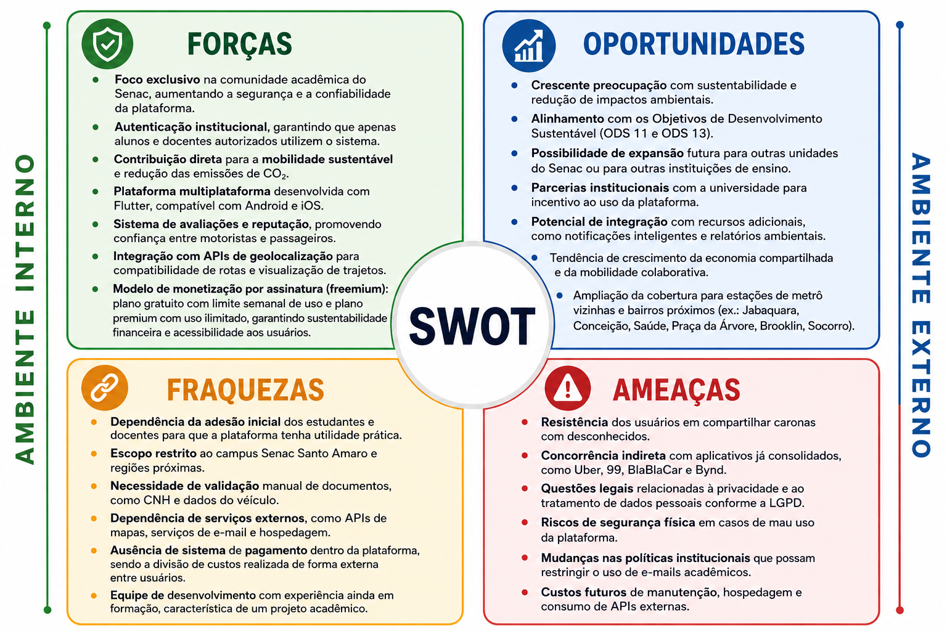
Fonte: Autoria Própria (2026)

REFERENCIAL TEÓRICO

Este capítulo apresenta a fundamentação teórica que embasa e sustenta o desenvolvimento da plataforma Hitchhike. Para compreender a complexidade do problema e a pertinência da solução proposta, inicialmente são discutidos os desafios contemporâneos da mobilidade urbana e os impactos ambientais atrelados ao modelo atual de transportes. Em seguida, explora-se a mobilidade sustentável e a adoção de sistemas compartilhados como alternativas para a mitigação de emissões.

Mobilidade Urbana e seus Desafios

Um dos maiores desafios que as grandes cidades contemporâneas enfrentam é a mobilidade urbana, que é diretamente afetada pelo crescimento populacional, pela expansão descontrolada dos centros urbanos e pelo aumento significativo da frota de veículos particulares. Esse contexto tem um impacto considerável no agravamento de questões como engarrafamentos, prolongamento do tempo de viagem e deterioração da qualidade do ar.
Segundo o Instituto de Pesquisa Econômica Aplicada (IPEA, 2022), o modelo de mobilidade que se baseia no transporte individual motorizado é um dos principais causadores das emissões de poluentes nas cidades brasileiras. Ademais, esse modelo gera efeitos prejudiciais na infraestrutura urbana, que frequentemente não está equipada para lidar com o aumento no número de veículos.
Outro ponto importante diz respeito à desigualdade no acesso à mobilidade. Pesquisas recentes indicam que a distribuição geográfica das cidades afeta diretamente a facilidade com que a população acessa serviços fundamentais, como educação, saúde e emprego. De acordo com Pereira et al. (2021), há grandes disparidades na mobilidade urbana da América Latina, o que afeta principalmente os grupos de baixa renda
Ademais, o tempo excessivo gasto em deslocamentos diários afeta diretamente a qualidade de vida das pessoas. Passar muito tempo no trânsito está ligado ao aumento do estresse, diminuição do tempo livre para atividades pessoais e danos à saúde mental.
Nesse cenário, fica claro que precisamos adotar soluções inovadoras que aumentem a eficiência do uso dos recursos de transporte. A combinação do planejamento urbano com as tecnologias digitais se apresenta como uma estratégia promissora para lidar com esses desafios, permitindo o desenvolvimento de sistemas mais inteligentes, sustentáveis e focados no usuário.

Sustentabilidade e Impactos Ambientais no Transporte

O princípio da sustentabilidade vem sendo amplamente debatido no âmbito das políticas públicas e do desenvolvimento urbano, especialmente em face das crescentes preocupações com as alterações climáticas e deterioração ambiental.
O setor de transportes é um dos maiores emissores de gases de efeito estufa, principalmente o CO₂, o que contribui diretamente para o aquecimento global. Esse efeito é agravado pelo modelo predominante de mobilidade urbana, que se concentra no uso individual de veículos motorizados. Além de ser energeticamente ineficiente, esse modelo aumenta consideravelmente a pegada de carbono das cidades. De acordo com o IPCC (2023), é essencial diminuir as emissões desse setor para atenuar os impactos das mudanças climáticas em todo o mundo, com o transporte sendo um dos principais focos nas estratégias globais de mitigação.
Além de emitir gases poluentes, o transporte urbano contribui para outros problemas ambientais, como a poluição sonora e o uso excessivo de combustíveis fósseis. Esses fatores impactam tanto o meio ambiente quanto a saúde das pessoas.
Estudos recentes indicam que a adoção de práticas de mobilidade sustentável pode gerar benefícios significativos para o meio ambiente e para a qualidade de vida urbana. Segundo Creutzig et al. (2020), estratégias como a promoção do transporte coletivo, incentivo ao uso de bicicletas e implementação de sistemas de compartilhamento de veículos são fundamentais para reduzir as emissões de carbono. Além disso, essas práticas ajudam a diminuir o tráfego, otimizar o uso do espaço urbano e aumentar a eficiência do transporte de pessoas.
Nesse contexto, a noção de mobilidade sustentável envolve a criação de sistemas de transporte que atendam às necessidades da população sem comprometer os recursos naturais. Isso envolve não só a adoção de tecnologias mais sustentáveis, mas também a reestruturação dos padrões de mobilidade urbana, dando prioridade aos transportes coletivos e não motorizados. Ademais, a mobilidade sustentável tem uma relação direta com a inclusão social, pois promove um acesso mais justo aos serviços de transporte, diminuindo as desigualdades e ampliando as oportunidades de deslocamento.
Ademais, estudos mostram que alterações no comportamento individual podem ter um impacto considerável na sustentabilidade. De acordo com Zhang et al. (2022), a utilização de sistemas de carona compartilhada pode diminuir significativamente a quantidade de veículos em circulação, o que leva a uma redução na emissão de poluentes e no consumo de energia.
Nesse contexto, iniciativas que incentivem a troca de recursos, como aplicativos de carona, são fundamentais para a criação de cidades mais sustentáveis. Essas soluções tecnológicas não só ajudam a diminuir os impactos ambientais, como também promovem uma mudança de paradigma na maneira como entendemos a mobilidade. Em vez de focar na posse de veículos, a mobilidade passa a valorizar o acesso a um transporte eficiente, colaborativo e sustentável.

Economia Compartilhada e Caronas

A economia compartilhada tem se destacado como um modelo inovador de consumo, marcado pelo uso coletivo de bens e serviços por meio de plataformas online. Esse modelo fomenta uma melhor utilização dos recursos, diminui o desperdício e estimula a colaboração.
Segundo Botsman e Rogers (2011), a economia compartilhada constitui uma mudança de paradigma, em que o acesso a recursos é mais valorizado do que a propriedade. O progresso das tecnologias digitais, que simplificam a interação entre usuários, está impulsionando essa mudança.
Pesquisas mais recentes sugerem que a adesão a esse modelo está ligada a aspectos econômicos, ambientais e sociais. Hamari, Sjöklint et al. (2020) afirmam que os usuários são motivados tanto pela diminuição de despesas quanto pela preocupação ambiental
No âmbito da mobilidade, o compartilhamento de caronas (carpooling) se apresenta como uma alternativa eficaz para diminuir a quantidade de veículos nas vias. De acordo com Furuhata et al. (2021), esse modelo ajuda a reduzir o tráfego nas cidades, diminuir os custos de transporte e reduzir o impacto ambiental.
Ademais, o carpooling fomenta a interação social entre os usuários, reforçando os vínculos comunitários e estimulando ações colaborativas. Esse aspecto é particularmente importante no contexto universitário, em que existe uma maior interação entre as pessoas e um maior grau de confiança entre os usuários.
No entanto, apesar das vantagens, ainda há obstáculos a serem superados na implementação desse modelo, especialmente em relação à segurança e à confiança. Portanto, é fundamental criar plataformas que integrem processos de autenticação, avaliação e gerenciamento de usuários para assegurar a confiabilidade do sistema.

Tecnologias da Informação Aplicadas à Mobilidade

O progresso das Tecnologias da Informação e Comunicação tem sido essencial na mudança dos sistemas de mobilidade urbana. O uso de dados em tempo real, inteligência artificial e aplicativos móveis possibilita o desenvolvimento de soluções mais eficazes e ajustáveis às demandas dos usuários.
Nesse contexto, os sistemas de informação são fundamentais, pois possibilitam a coleta, o processamento e a análise de grandes quantidades de dados originados de várias fontes, como aparelhos móveis, sensores urbanos e sistemas de transporte. Essas informações são empregadas para melhorar as rotas, antecipar padrões de deslocamento e diminuir o tempo de viagem, favorecendo uma mobilidade mais eficaz. Segundo Laudon e Laudon (2020), esses sistemas são essenciais para a tomada de decisões estratégicas, uma vez que convertem dados brutos em informações significativas para gestores e usuários.
Estudos recentes destacam essa importância ao mostrar que os aplicativos móveis transformaram a indústria do transporte, tornando-a mais acessível e interativa. Segundo Wang et al. (2021), os aplicativos de mobilidade possibilitam um planejamento mais eficaz dos deslocamentos, fornecendo dados como tempo estimado de chegada, condições de tráfego e opções alternativas de percurso. Ademais, esses aplicativos oferecem mais autonomia ao usuário, que ganha controle sobre suas decisões de mobilidade e pode escolher diferentes modais conforme custo, tempo e conveniência.
Ademais, o avanço dessas soluções depende principalmente de tecnologias como geolocalização, computação em nuvem e APIs de mapas. De acordo com Li et al. (2022), essas tecnologias possibilitam o desenvolvimento de sistemas mais precisos e escaláveis, que podem atender a um grande número de usuários ao mesmo tempo.
A arquitetura de software empregada no desenvolvimento dessas aplicações é outro aspecto importante. Sistemas bem projetados devem levar em conta não só as funcionalidades, mas também a segurança, o desempenho e a escalabilidade (Sommerville, 2019).
Em suma, a combinação de tecnologia e mobilidade urbana permite o desenvolvimento de soluções inovadoras que transcendem a simples otimização dos deslocamentos, fomentando uma transformação significativa na maneira como as pessoas se deslocam nas cidades. Essas soluções ajudam a diminuir congestionamentos, reduzir os efeitos no meio ambiente e melhorar a experiência do usuário, reforçando a importância das Tecnologias da Informação como um componente essencial para o desenvolvimento de sistemas de mobilidade mais inteligentes, sustentáveis e eficazes.

Segurança da Informação em Aplicativos

Um aspecto essencial no desenvolvimento de sistemas digitais, particularmente os que permitem a interação do usuário e o compartilhamento de dados pessoais, é a segurança da informação.
A segurança da informação se fundamenta em três pilares essenciais, conhecidos como tríade CID: confidencialidade, integridade e disponibilidade dos dados (Stallings, 2018). A confidencialidade diz respeito à proteção contra acessos não autorizados às informações; a integridade garante que os dados não sejam alterados de maneira inadequada; e a disponibilidade garante que os sistemas e informações estejam acessíveis sempre que necessário. Esses princípios são fundamentais para assegurar a confiabilidade dos sistemas e a proteção dos dados dos usuários, constituindo a base de qualquer estratégia de segurança.
No âmbito das aplicações de mobilidade, a segurança ganha uma relevância ainda mais significativa, pois esses sistemas manipulam dados sensíveis, como informações pessoais, dados financeiros e, sobretudo, a localização em tempo real dos usuários. A exposição desse tipo de informação pode representar riscos consideráveis tanto à privacidade quanto à segurança física das pessoas. Zhang et al. (2021) afirmam que plataformas de transporte compartilhado enfrentam constantemente riscos de vazamento de dados, ataques cibernéticos e exploração de vulnerabilidades em APIs e redes.
Outro aspecto essencial para garantir a segurança do sistema é a autenticação de usuários. Técnicas mais robustas, como autenticação multifator (MFA), biometria e autenticação baseada em tokens, estão sendo adicionadas aos métodos tradicionais de login e senha. Segundo Kaur e Kaur (2020), a implementação de mecanismos de autenticação mais seguros diminui consideravelmente a chance de acessos não autorizados, fortalecendo a confiança dos usuários na plataforma.
O uso de sistemas de reputação, que possibilitam a avaliação recíproca entre usuários, é outro recurso importante em aplicativos de mobilidade compartilhada. Além de promover a segurança digital, esses sistemas também garantem a segurança social na plataforma, incentivando comportamentos responsáveis e confiáveis. De acordo com Resnick et al. (2020), mecanismos de reputação são eficientes para criar confiança em contextos digitais, uma vez que auxiliam na identificação de usuários confiáveis e na diminuição de comportamentos inadequados.
Em conclusão, é essencial cumprir as leis de proteção de dados, como a Lei Geral de Proteção de Dados (LGPD) no Brasil, ao desenvolver aplicativos. Essa lei define normas para o manejo de dados pessoais, demandando clareza, autorização do usuário e responsabilidade na utilização das informações.
Portanto, para assegurar o sucesso, a confiabilidade e a aceitação de aplicativos de mobilidade compartilhada, é fundamental implementar uma estratégia de segurança da informação que seja completa, englobando não só tecnologias e ferramentas, mas também práticas de desenvolvimento adequadas, governança de dados e conscientização dos usuários.

Objetivos de Desenvolvimento Sustentável (ODS)

Os ODSs, definidos pela ONU, constituem uma agenda global composta por 17 metas interconectadas, visando fomentar o desenvolvimento sustentável até 2030.
Apesar de o ODS 13 (Ação Contra a Mudança Global do Clima) estar diretamente ligado à diminuição das emissões de gases de efeito estufa, este projeto também se relaciona a outros objetivos importantes, demonstrando sua natureza multidimensional.
O ODS 11 - Cidades e Comunidades Sustentáveis visa tornar as cidades mais inclusivas, seguras, resilientes e sustentáveis. Nesse contexto, a mobilidade urbana é um dos principais aspectos discutidos, sendo fundamental a implementação de soluções que diminuam os congestionamentos e os efeitos no meio ambiente. Conforme a ONU (2023), melhorar os sistemas de transporte é fundamental para a qualidade de vida urbana.
Ademais, o ODS 12 - Consumo e Produção Responsáveis está relacionado ao uso eficaz de recursos. O compartilhamento de caronas ajuda diretamente a alcançar esse objetivo, otimizando a utilização de veículos, diminuindo o consumo de combustível e reduzindo a emissão de poluentes.
Além disso, o ODS 3 - Saúde e Bem-Estar é afetado, pois a diminuição da poluição do ar e do estresse gerado pelo trânsito contribui diretamente para a melhoria da saúde física e mental das pessoas (OMS, 2021).
Por último, a conexão com o ODS 13 - Ação Contra a Mudança Global do Clima é mantida, enfatizando a urgência em reduzir as emissões de gases de efeito estufa.
Assim, fica evidente que a proposta deste estudo não se restringe a um único objetivo, mas oferece contribuições integradas a vários ODS, destacando sua importância social, ambiental e tecnológica.
Tendo em vista todo o embasamento construído ao longo deste capítulo — englobando os desafios da mobilidade urbana, a economia compartilhada, as tecnologias de informação e os ODS —, torna-se necessário materializar esses conceitos em uma solução prática e direcionada. É exatamente neste contexto que se insere o sistema Hitchhike, idealizado para aplicar essa fundamentação teórica na resolução dos problemas de locomoção da comunidade acadêmica.
O detalhamento completo desta plataforma, compreendendo a definição de suas funcionalidades, a modelagem de requisitos, os diagramas estruturais e a arquitetura técnica da solução, serão explorados no próximo capítulo, que se dedica integralmente à proposta da aplicação.

PROPOSTA DA APLICAÇÃO

Neste capítulo, detalha-se a solução tecnológica proposta, descrevendo suas funcionalidades, os requisitos necessários para seu funcionamento e a estrutura lógica que sustenta a plataforma.

Descrição da aplicação

A plataforma digital Hitchhike foi criada para simplificar o compartilhamento de caronas entre os membros da comunidade acadêmica do Centro Universitário Senac – Santo Amaro. O sistema atua como um facilitador de conexões, possibilitando que estudantes e docentes que possuem veículos registrem suas rotas e que passageiros encontrem trajetos que se adequem aos seus horários de aula. O que distingue a proposta é o ambiente limitado e supervisionado, no qual o acesso é autorizado somente por meio de e-mail institucional, reforçando a segurança e a credibilidade das interações.

Modelagem dos requisitos

A especificação de requisitos define as funções que o sistema deve executar e as restrições sob as quais ele deve operar.

Requisitos funcionais

Os requisitos funcionais descrevem as ações que o sistema deve ser capaz de realizar:
Quadro 10 Requisitos Funcionais
Identificador | Requisito | Descrição | Classificação
RF01 | Validação Institucional | O sistema deve restringir o cadastro exclusivamente a usuários que possuam domínio de e-mail @senac.br ou @sp.senac.br. | Essencial
RF02 | Gestão de Acesso | O sistema deve permitir a autenticação via e-mail e senha, garantindo a persistência da sessão através de tokens de segurança. | Essencial
RF03 | Recuperação de Credenciais | O sistema deve oferecer fluxo de redefinição de senha com envio de código de verificação para o e-mail institucional cadastrado. | Importante
RF04 | Perfil Multifuncional | O usuário deve poder alternar entre os papéis de motorista e passageiro dentro da mesma conta. | Importante
RF05 | Verificação de Condutor | Para habilitar a função de motorista, o sistema deve exigir o upload da CNH e os dados do veículo (placa, modelo e cor). | Essencial
RF06 | Portfólio de Reputação | O sistema deve exibir publicamente no perfil a média aritmética das avaliações e comentários de viagens anteriores. | Desejável
RF07 | Publicação de Trajetos | O motorista deve cadastrar rotas especificando ponto de encontro, destino (unidade Senac), horário de saída e número de assentos disponíveis. | Essencial
RF08 | Inteligência de Vagas | O sistema deve decrementar automaticamente a vaga disponível assim que o motorista confirmar um passageiro e incrementá-la em caso de cancelamento. | Essencial
RF09 | Recorrência de Rotas | O sistema deve permitir que o motorista salve rotas frequentes para publicação rápida, otimizando o uso da plataforma. | Desejável
RF10 | Busca Geo-Temporal | O passageiro deve localizar caronas através de filtros de proximidade (bairro/região) e janelas de horário compatíveis com as aulas. | Essencial
RF11 | Workflow de Solicitação | O sistema deve gerenciar estados de carona (Pendente, Aceita, Recusada ou Cancelada), notificando ambas as partes em tempo real. | Essencial
RF12 | Comunicação Contextual | O sistema deve abrir um canal de chat exclusivo entre motorista e passageiros confirmados para alinhamento de detalhes. | Importante
RF13 | Visualização de Trajeto | O sistema deve integrar-se a APIs de mapas para exibir visualmente os pontos de origem e destino. | Importante
RF14 | Ciclo de Feedback | Após o horário previsto da chegada, o sistema deve disparar um formulário de avaliação (escala de 1 a 5 estrelas) para ambos os usuários. | Essencial
RF15 | Gerenciamento de Assinaturas | O sistema deverá controlar os planos de assinatura, aplicando restrições ao plano gratuito e liberando acesso ilimitado aos usuários pagos. | Importante
Fonte: Autoria Própria (2026)

Requisitos não funcionais

Os Requisitos Não Funcionais definem as restrições e as qualidades do sistema, garantindo que a solução seja robusta, segura e eficiente.

Quadro 11 Requisitos não Funcionais
Identificador | Requisito | Descrição | Classificação
RNF01 | Segurança e Privacidade (LGPD) | O sistema deve implementar criptografia de ponta a ponta para dados sensíveis e garantir que o tratamento de dados pessoais (nome, CNH, localização) esteja em conformidade estrita com a Lei Geral de Proteção de Dados (LGPD). | Essencial
RNF02 | Autenticação Robusta | O acesso deve ser protegido por protocolos de autenticação segura, permitindo o login apenas após a validação do domínio de e-mail institucional do Senac. | Essencial
RNF03 | Usabilidade e Acessibilidade | A interface deve seguir as diretrizes da W3C (WCAG), garantindo que elementos de navegação sejam intuitivos e acessíveis para usuários com diferentes necessidades. | Essencial
RNF04 | Compatibilidade e Portabilidade | A aplicação deverá ser desenvolvida utilizando o framework Flutter, garantindo compatibilidade com dispositivos Android e iOS, bem como escalabilidade e facilidade de manutenção. | Essencial
RNF05 | Desempenho e Tempo de Resposta | O sistema deve processar consultas de rotas e retornar resultados em um tempo máximo de 3 segundos sob condições normais de conexão de rede. | Importante
RNF06 | Disponibilidade | A plataforma deve manter um índice de disponibilidade de 99%, garantindo que os estudantes possam coordenar caronas em diferentes turnos de aula. | Importante
RNF07 | Integração de Geolocalização | O sistema deve integrar-se a APIs de mapas (como Google Maps) para fornecer estimativas de distância e visualização de trajetos entre origem e as unidades do Senac. | Essencial
RNF08 | Escalabilidade | A arquitetura do sistema deve permitir o suporte ao crescimento da base de usuários dentro do campus Senac – Santo Amaro sem perda de performance. | Essencial
Fonte: Autoria Própria (2026)

Casos de uso

Os casos de uso descrevem as interações entre os atores (motorista e passageiro) e o sistema.

Diagrama de caso de uso

O Diagrama de Caso de Uso demonstra as interações entre os principais atores e o sistema Hitchhike, destacando a forma como cada tipo de usuário se conecta às funcionalidades oferecidas. O ator Motorista possui permissões relacionadas à gestão de caronas, como cadastrar rotas e controlar vagas, ao passo que o Passageiro atua principalmente na busca e solicitação de trajetos.
O diagrama também exibe relações do tipo <<include>> e <<extend>>, que indicam diferentes tipos de dependência entre as funcionalidades. O relacionamento <<include>> mostra que uma funcionalidade precisa obrigatoriamente de outra para ser realizada.
Por outro lado, o relacionamento <<extend>> indica uma funcionalidade opcional ou adicional, que se manifesta somente em circunstâncias específicas. Um exemplo disso é o cancelamento de um pedido, que só ocorre se o usuário optar por interromper uma ação que já havia começado.
Assim, o diagrama não só mostra as funcionalidades do sistema, mas também destaca como elas se interconectam e dependem umas das outras, o que ajuda a entender melhor a lógica e o funcionamento da aplicação.
A Figura 5 apresenta o diagrama de caso de uso relacionado às funcionalidades de autenticação e gerenciamento de acesso da plataforma Hitchhike. O objetivo é demonstrar as principais interações entre o usuário e o sistema durante os processos de cadastro, login e recuperação de credenciais.

Figura 5 Diagrama de Caso de Uso (Usuário)
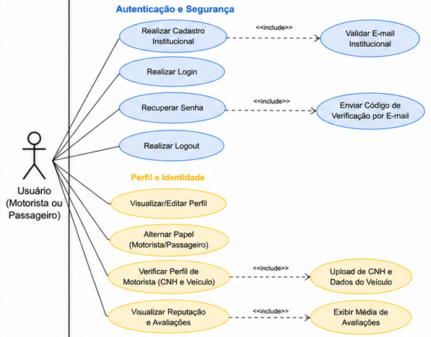
Fonte: Autoria Própria (2026)
A Figura 6 ilustra o diagrama de caso de uso referente às funcionalidades de gerenciamento de perfil e validação de usuários da plataforma. O diagrama evidencia as interações necessárias para atualização de informações pessoais, validação institucional e configuração do perfil do usuário.

Figura 6 Diagrama de Caso de Uso (Motorista)
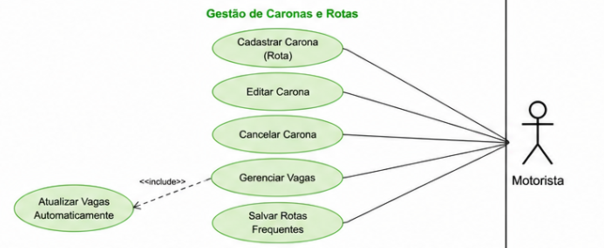
Fonte: Autoria Própria (2026)

A Figura 7 apresenta o diagrama de caso de uso relacionado às funcionalidades de oferta e busca de caronas. O objetivo é representar o fluxo de interação entre motoristas, passageiros e o sistema durante o processo de cadastro, pesquisa e solicitação de rotas.

Figura 7 Diagrama de Caso de Uso (Passageiro)
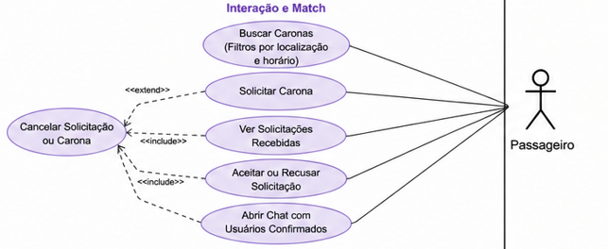
Fonte: Autoria Própria (2026)

A Figura 8 demonstra o diagrama de caso de uso das funcionalidades complementares da plataforma Hitchhike, incluindo avaliações, notificações, gerenciamento de viagens e demais recursos voltados à experiência e segurança dos usuários.
Figura 8 Diagrama de Caso de Uso (Administrador)
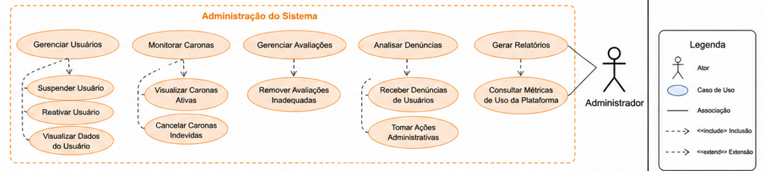
Fonte: Autoria Própria (2026)

Diagramas de Classes

A Figura 9 apresenta o Diagrama de Classes do sistema Hitchhike, evidenciando sua estrutura estática, as principais entidades, seus atributos, métodos e relacionamentos. A modelagem foi elaborada com base nos requisitos funcionais estabelecidos, visando representar de maneira estruturada e lógica o funcionamento do aplicativo.
É notável o uso de herança, em que a classe Usuário funciona como uma entidade genérica, sendo especializada nas classes Motorista e Passageiro. Isso possibilita o reaproveitamento de atributos compartilhados e a distinção de responsabilidades específicas para cada perfil. Ademais, tipos enumerados foram empregados para representar os estados de entidades como caronas, solicitações e usuários, o que ajuda a manter a padronização e a integridade dos dados no sistema.
A definição precisa das associações entre as classes é outro aspecto importante, como a relação entre Motorista e Carona, que é responsável pela oferta de trajetos, e entre Passageiro e Solicitação, que representa o fluxo de participação nas caronas. Também se leva em conta a participação ativa dos usuários após a aceitação, o que reflete o comportamento real do sistema.
Por último, a modelagem utiliza os princípios de encapsulamento, nos quais os atributos são considerados privados e acessados por meio de métodos, assegurando maior segurança e controle sobre as informações. A incorporação da classe Avaliação possibilita a criação de um sistema de reputação, fundamental para fomentar a confiança entre os usuários da plataforma.

Figura 9 Diagrama de Classes
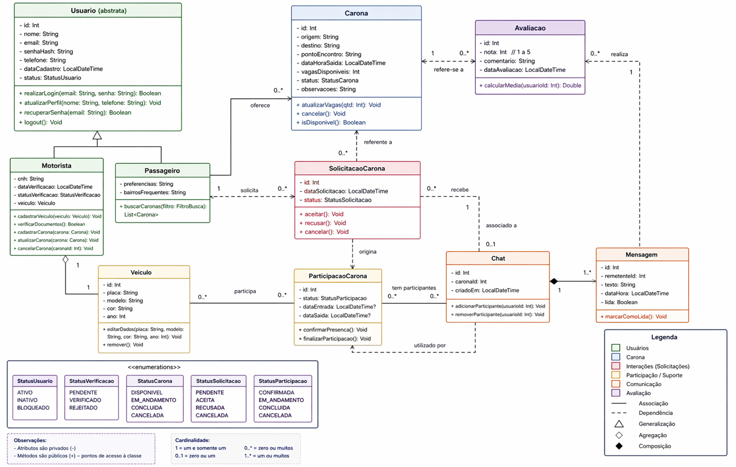
Fonte: Autoria Própria (2026)

Regras de negócio

As regras de negócio definem as condições e restrições sob as quais a plataforma Hitchhike opera, garantindo que os objetivos de segurança e colaboração sejam atingidos.
- RN01 – Restrição de Domínio: O sistema deve validar e permitir o cadastro apenas de usuários que utilizem e-mails com os domínios @senac.br ou @sp.senac.br;
- RN02 – Habilitação de Condutor: A funcionalidade de "Oferecer Carona" só será desbloqueada após o preenchimento dos dados obrigatórios de CNH e veículo, sujeitos à validação de status no perfil;
- RN03 – Disponibilidade de Vagas: Um motorista não pode cadastrar uma carona com número de vagas superior à capacidade máxima do veículo registrado;
- RN04 – Unicidade de Sessão: Cada usuário poderá manter apenas uma sessão ativa por vez, impedindo acessos simultâneos com a mesma credencial institucional para evitar fraudes de identidade;
- RN05 – Bloqueio de Autosolicitação: O sistema deve impedir que um motorista solicite participação na própria carona que ele mesmo cadastrou;
- RN06 – Fluxo de Aceite: Uma carona só será considerada "Confirmada" após o aceite explícito do motorista por meio da interface de gerenciamento de solicitações;
- RN07 – Concorrência de Horários: O passageiro não poderá solicitar duas caronas cujos horários de saída e chegada coincidam ou apresentem sobreposição temporal;
- RN08 – Prazo para Cancelamento: O cancelamento de uma carona confirmada (por ambas as partes) deve ser realizado com uma antecedência mínima (ex: 30 minutos) para permitir que o sistema notifique os envolvidos;
- RN09 – Atualização Automática de Inventário: Ao aceitar um passageiro, o sistema deve decrementar automaticamente o número de vagas disponíveis na classe Carona até que o limite seja atingido, alterando o status para "Lotada";
- RN10 – Gatilho de Avaliação: O formulário de avaliação mútua só será liberado após o horário previsto de término da viagem e terá um prazo de expiração (ex: 48 horas) para preenchimento;
- RN11 – Taxa Administrativa e Pagamento: A cada carona confirmada, o sistema deverá calcular e apresentar ao usuário a taxa administrativa fixa de R$ 2,50, somada ao valor da carona. Antes da confirmação, a interface deverá exibir separadamente o valor da viagem, a taxa administrativa da plataforma e o valor final a ser pago. Após a confirmação, a transação deverá ser registrada para controle financeiro da aplicação e acompanhamento da receita gerada por caronas confirmadas.
- RN12 – Histórico Imutável: Caronas finalizadas ou canceladas não podem sofrer alterações em seus dados de trajeto, servindo como registro de auditoria no banco de dados;
- RN13 – Suspensão por Reputação: Usuários que atingirem uma média de avaliações inferior a um limite pré-estabelecido (ex: 2.0 estrelas) terão suas contas suspensas temporariamente para análise administrativa;
- RN14 – Requisito de Login para Visualização: Dados sensíveis, como o ponto exato de encontro e telefone do motorista, só serão visíveis para passageiros cujas solicitações foram previamente aceitas;
- RN15 – Validação de Veículo Único: Um veículo (placa) não pode ser cadastrado por dois usuários diferentes simultaneamente no sistema;
- RN16 – Controle de Planos de Uso: O sistema deverá disponibilizar um plano gratuito com limite de duas caronas por semana e um plano premium, por assinatura mensal, com limite de cinco caronas por semana. O sistema deverá controlar automaticamente o limite de uso de cada plano e impedir novas confirmações quando o limite semanal for atingido.

Protótipo da aplicação

Com o intuito de validar a proposta da aplicação e melhorar a experiência do usuário, foram criados protótipos de interface que ilustram as principais telas do sistema Hitchhike. Esses protótipos possibilitam a visualização da estrutura dos elementos, do fluxo de navegação e das interações oferecidas para os diversos perfis de usuários. Com essa modelagem visual, é possível detectar melhorias antes da implementação, minimizando erros e assegurando melhor usabilidade. As figuras a seguir mostram as interfaces criadas, incluindo recursos como autenticação, gerenciamento de caronas, pesquisa de trajetos e interação entre usuários.
A Figura 10 apresenta o protótipo da tela de cadastro de usuário, utilizada para registrar as informações iniciais de acesso à plataforma Hitchhike, como nome, curso, instituição e e-mail institucional.
Essa tela está relacionada ao RF01 – Validação Institucional, pois o sistema deve restringir o cadastro a usuários com domínio de e-mail “@senac.br” ou “@sp.senac.br”. Também se relaciona ao RF04 – Perfil Multifuncional, uma vez que o usuário poderá atuar como motorista ou passageiro dentro da mesma conta. Para os usuários que desejarem oferecer caronas, a tela se conecta posteriormente ao RF05 – Verificação de Condutor, que exige o cadastro da CNH e dos dados do veículo.
Quanto aos requisitos não funcionais, a tela está associada ao RNF01 – Segurança e Privacidade, pois envolve o tratamento de dados pessoais dos usuários, e ao RNF02 – Autenticação Robusta, por estar vinculada ao controle de acesso institucional. Além disso, o desenho da interface deve atender ao RNF03 – Usabilidade e Acessibilidade, garantindo navegação clara e adequada aos usuários da plataforma.

Figura 10 Protótipo da Tela de Cadastro de Usuário
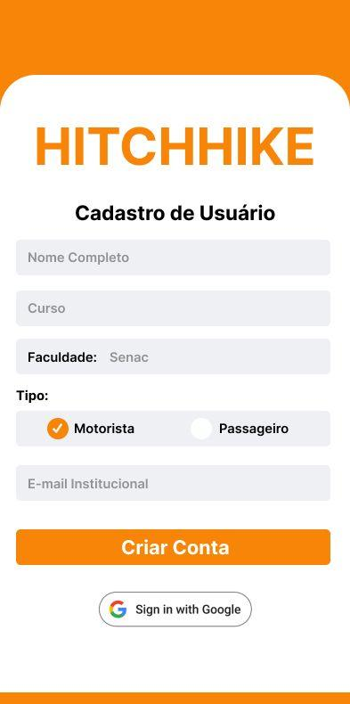
Fonte: Autoria Própria (2026)

A Figura 11 apresenta o protótipo da tela de detalhes da carona e informações de viagem. Nessa interface, o usuário visualiza dados como trajeto, ponto de partida, destino, horário, motorista, valor da corrida, taxa administrativa e valor final a ser pago.
Essa tela está relacionada ao RF08 – Inteligência de Vagas, pois o sistema deve controlar automaticamente a quantidade de assentos disponíveis após a confirmação ou cancelamento de uma solicitação. Também se relaciona ao RF11 – Workflow de Solicitação, já que a carona pode assumir estados como pendente, aceita, recusada ou cancelada. Além disso, a exibição do trajeto está ligada ao RF13 – Visualização de Trajeto, pois o sistema deve utilizar APIs de mapas para apresentar visualmente os pontos de origem e destino.
Quanto aos requisitos não funcionais, a tela atende ao RNF01 – Segurança e Privacidade, por apresentar informações da viagem de forma controlada, e ao RNF07 – Integração de Geolocalização, por depender de recursos de mapas para apoio à visualização do trajeto. Também se relaciona ao RNF03 – Usabilidade e Acessibilidade, pois a composição do valor da carona deve ser apresentada de forma clara ao passageiro antes da confirmação.

Figura 11 Protótipo da Tela de Detalhes da Carona e Informações de Viagem
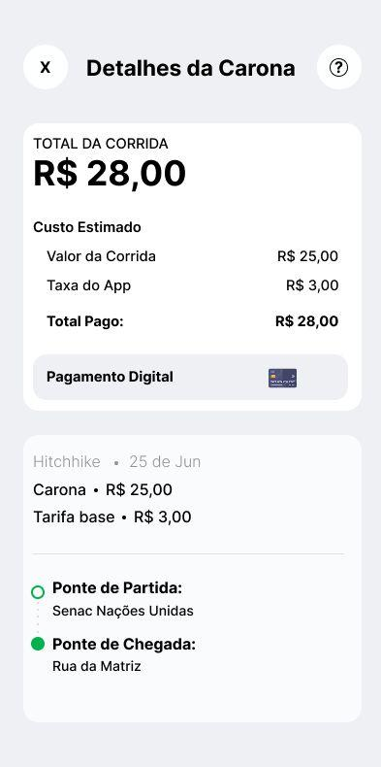
Fonte: Autoria Própria (2026)
A Figura 12 apresenta a tela de login da aplicação Hitchhike, responsável pela autenticação dos usuários por meio do e-mail institucional do Senac. Essa funcionalidade contribui para a segurança e o controle de acesso, restringindo a utilização da plataforma aos membros autorizados da instituição.
Essa tela está diretamente relacionada ao RF02 – Gestão de Acesso, pois permite a autenticação por e-mail e senha, com controle de sessão por meio de mecanismos de segurança. Também se relaciona ao RF03 – Recuperação de Credenciais, considerando a possibilidade de redefinição de senha por meio de código enviado ao e-mail institucional cadastrado.
Quanto aos requisitos não funcionais, a tela atende ao RNF02 – Autenticação Robusta, pois o acesso deve ocorrer apenas após a validação do domínio institucional do Senac. Também está associada ao RNF01 – Segurança e Privacidade, já que protege dados de acesso dos usuários, e ao RNF03 – Usabilidade e Acessibilidade, por apresentar uma interface simples e objetiva para autenticação.

Figura 12 Tela de login da aplicação Hitchhike
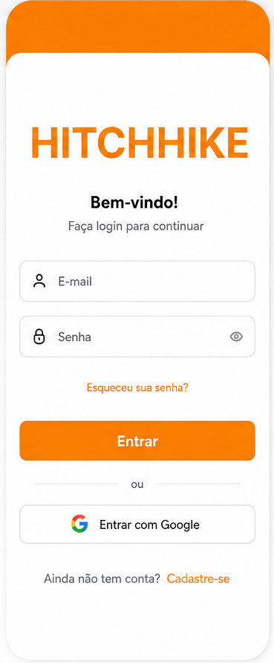
Fonte: Autoria Própria (2026)

A Figura 13 apresenta a tela de busca de caronas da aplicação Hitchhike, utilizada para localizar viagens disponíveis de acordo com origem, destino, data e horário informados pelo passageiro.
Essa tela está relacionada ao RF10 – Busca Geo-Temporal, pois permite que o passageiro encontre caronas por filtros de proximidade e janelas de horário compatíveis com a rotina acadêmica. Também se relaciona ao RF13 – Visualização de Trajeto, uma vez que a busca depende da integração com mapas para exibir informações de origem e destino. Além disso, possui relação com o RF11 – Workflow de Solicitação, pois a partir da busca o usuário pode iniciar o processo de solicitação da carona.
Quanto aos requisitos não funcionais, a tela está associada ao RNF05 – Desempenho e Tempo de Resposta, pois as consultas de rotas devem retornar resultados em tempo adequado. Também atende ao RNF07 – Integração de Geolocalização, devido ao uso de APIs de mapas, e ao RNF06 – Disponibilidade, considerando que a busca por caronas deve estar acessível em diferentes turnos de aula.

Figura 13 Tela de busca de caronas da aplicação Hitchhike
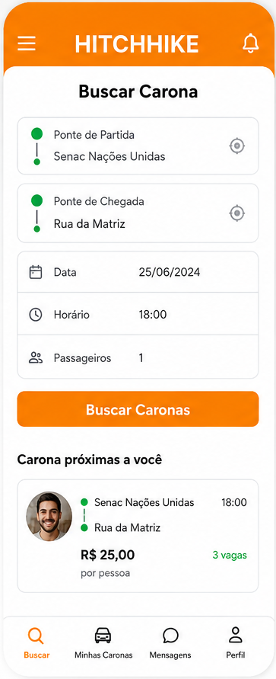
Fonte: Autoria Própria (2026)

A Figura 14 apresenta a interface de perfil do usuário na aplicação Hitchhike, reunindo informações pessoais, configurações da conta e dados relacionados à utilização da plataforma.
Essa tela está relacionada ao RF04 – Perfil Multifuncional, pois permite que o usuário gerencie sua atuação como passageiro ou motorista dentro da mesma conta. Também se relaciona ao RF06 – Portfólio de Reputação, já que o perfil pode exibir avaliações e comentários de viagens anteriores. Além disso, possui ligação com o RF15 – Gerenciamento de Assinaturas, pois o usuário poderá acompanhar seu plano ativo, seja gratuito ou premium.
Quanto aos requisitos não funcionais, a interface atende ao RNF01 – Segurança e Privacidade, por concentrar dados pessoais e informações de uso da plataforma. Também está relacionada ao RNF03 – Usabilidade e Acessibilidade, pois deve organizar as informações de forma clara, facilitando o gerenciamento da conta pelo usuário.

Figura 14 Interface de perfil do usuário na aplicação Hitchhike
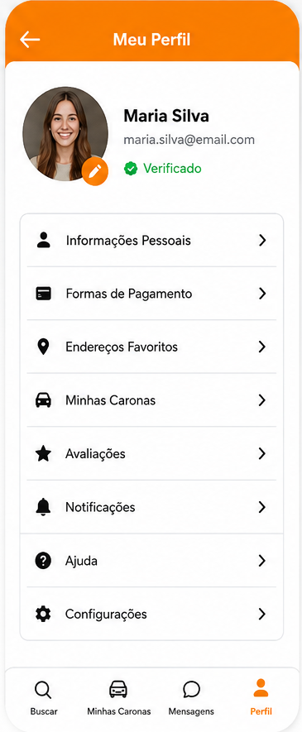
Fonte: Autoria Própria (2026)

A Figura 15 apresenta a interface de perfil do motorista, reunindo informações específicas sobre o usuário que oferece caronas na plataforma Hitchhike.
Essa tela está diretamente relacionada ao RF05 – Verificação de Condutor, pois apresenta dados vinculados à CNH, ao veículo e ao status de validação do motorista. Também se relaciona ao RF06 – Portfólio de Reputação, por exibir avaliações, quantidade de viagens realizadas e taxa de aceite. Além disso, possui relação com o RF07 – Publicação de Trajetos, pois o motorista validado poderá cadastrar rotas, horários e assentos disponíveis para os passageiros.
Quanto aos requisitos não funcionais, essa interface atende ao RNF01 – Segurança e Privacidade, pois envolve dados sensíveis, como documentos e informações do veículo. Também se relaciona ao RNF03 – Usabilidade e Acessibilidade, pois deve apresentar as informações do motorista de forma clara para aumentar a confiança do passageiro antes da solicitação da carona.

Figura 15 Interface de perfil do motorista com dados de avaliação, veículo e documentos
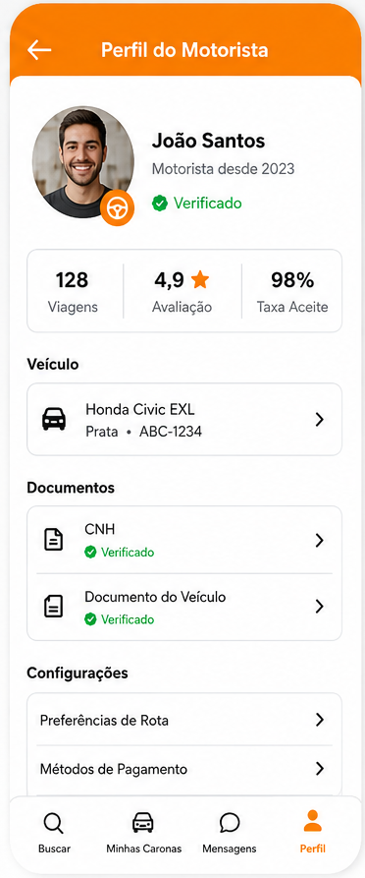
Fonte: Autoria Própria (2026)

Modelagem do banco de dados

A persistência dos dados será estruturada para garantir a integridade e integridade das informações.

Modelo entidade relacionamento (MER)

Conforme apresentado na Figura 16, o Modelo Entidade Relacionamento representa a estrutura lógica do banco de dados da plataforma, destacando as entidades, atributos e relacionamentos necessários para o funcionamento do sistema.

Figura 16 Modelo Entidade Relacionamento (MER)
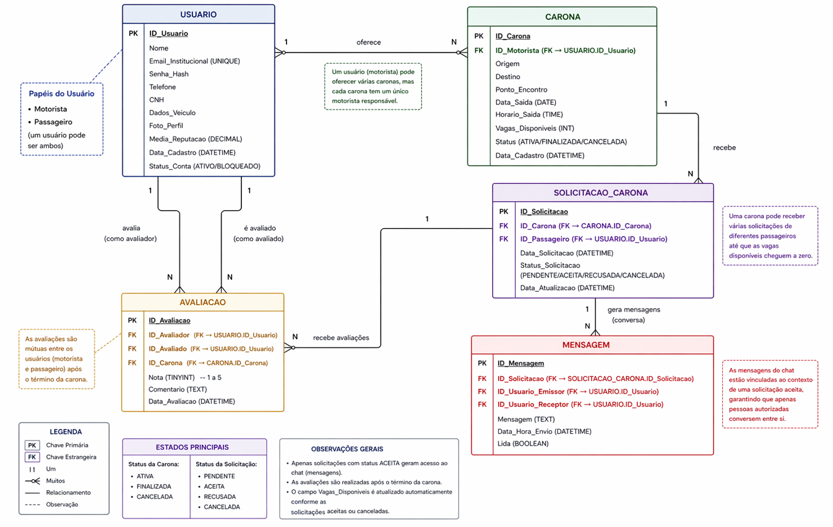
Fonte: Autoria Própria (2026)

Modelo físico

A Figura 17 apresenta o modelo físico do banco de dados da plataforma Hitchhike, demonstrando a organização das tabelas, campos, chaves primárias, chaves estrangeiras e relacionamentos necessários para a implementação da persistência dos dados. Esse modelo representa a estrutura prática que poderá ser utilizada no ambiente de desenvolvimento, servindo como base para a criação do banco de dados da aplicação.
Para este projeto, considera-se o uso de uma estrutura relacional compatível com SQLite, por ser uma alternativa adequada para aplicações mobile e permitir o armazenamento local de informações essenciais da plataforma. Essa escolha contribui para organizar dados como usuários, caronas, veículos, avaliações, planos, pagamentos e histórico de viagens, mantendo coerência com os requisitos funcionais e regras de negócio definidos anteriormente.

Figura 17 Modelo Físico
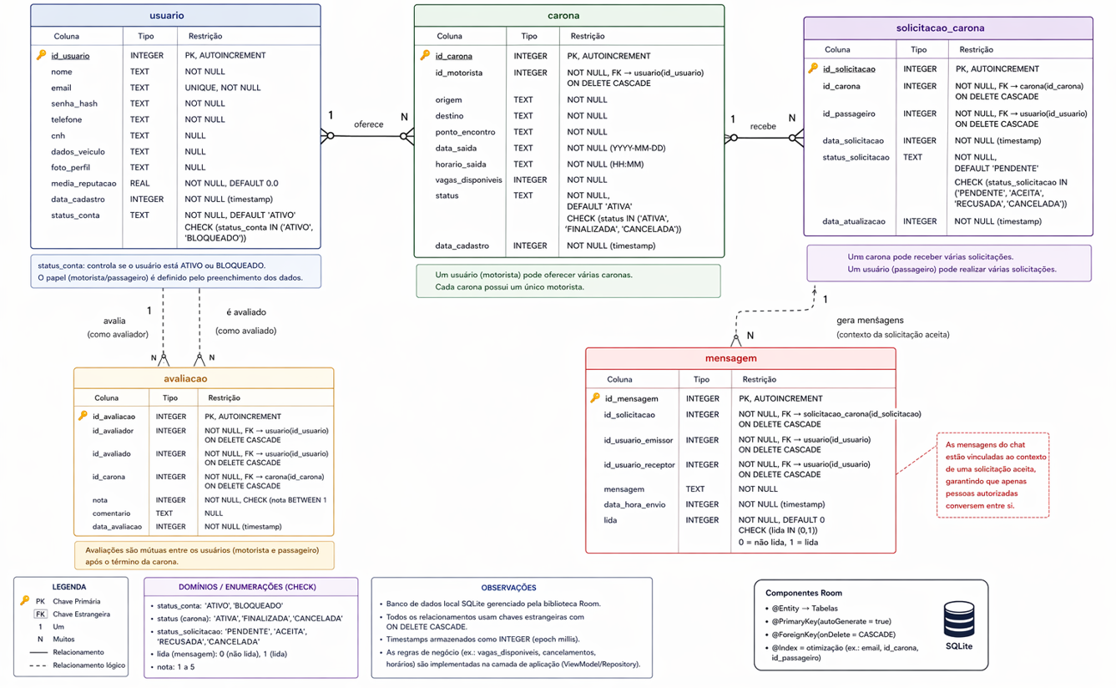
Fonte: Autoria Própria (2026)

Arquitetura da aplicação

A Figura 18 apresenta o Diagrama de Contexto, também denominado Modelo C1, da plataforma Hitchhike. Esse modelo fornece uma visão geral do sistema, destacando suas interações com os usuários, administradores e serviços externos necessários ao funcionamento da aplicação.
No centro do diagrama encontra-se a plataforma Hitchhike, responsável por gerenciar o compartilhamento de caronas no contexto acadêmico. Os usuários da aplicação podem atuar como motoristas ou passageiros, enquanto o administrador possui a função de acompanhar, supervisionar e gerenciar informações relevantes do sistema.
Além disso, a plataforma estabelece conexão com serviços externos, como APIs de geolocalização, utilizadas para apoio à visualização de rotas e mapas; serviços de autenticação, empregados para validação dos usuários; e serviços de notificação, responsáveis pelo envio de alertas e comunicações relacionadas às caronas.
Dessa forma, o Modelo C1 delimita o escopo da plataforma e suas principais dependências externas, sem detalhar a estrutura interna da aplicação, conforme a proposta da abordagem C4 Model.

Figura 18 Modelo C1
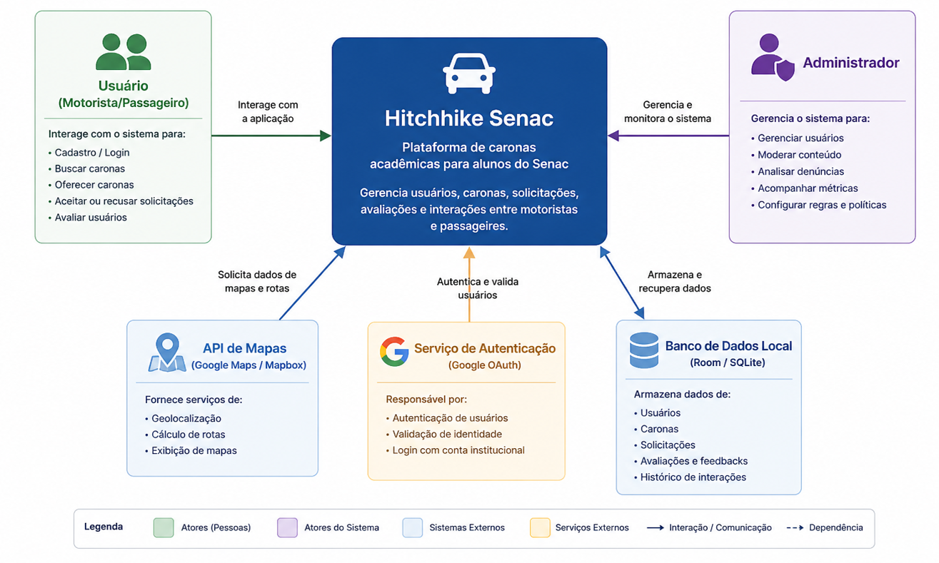
Fonte: Autoria Própria (2026)

A Figura 19 apresenta o Diagrama de Contêineres, também denominado Modelo C2, da plataforma Hitchhike. Esse modelo detalha a organização interna da aplicação, evidenciando os principais contêineres responsáveis pela execução das funcionalidades do sistema.
A arquitetura proposta é composta por um aplicativo móvel desenvolvido em Flutter, responsável pela interface do usuário e pela interação com motoristas e passageiros. Além disso, há uma camada de serviços, representada pelo backend/API, responsável por gerenciar a lógica de negócio, processar solicitações, controlar regras da aplicação e realizar a comunicação com serviços externos.
O modelo também contempla um sistema de armazenamento de dados, responsável por registrar informações como usuários, caronas, veículos, avaliações, planos, pagamentos e histórico de viagens. Esses componentes atuam de forma integrada para garantir o funcionamento das funcionalidades previstas na plataforma.
Dessa maneira, o Modelo C2 complementa o Modelo C1 ao apresentar uma visão mais detalhada da arquitetura da aplicação, demonstrando como os principais contêineres se relacionam para sustentar a operação da plataforma Hitchhike.
.

Figura 19 Modelo C2
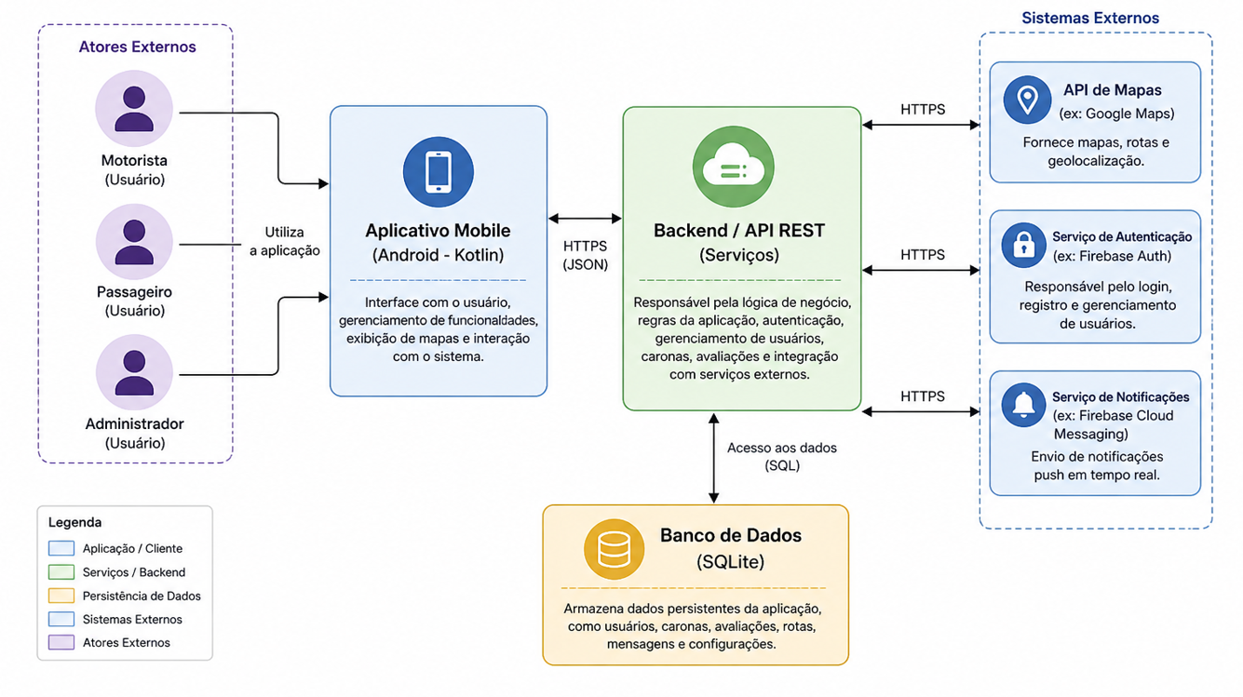
Fonte: Autoria Própria (2026)

Acessibilidade

A acessibilidade da plataforma Hitchhike foi levada em conta desde a etapa de prototipagem, visando assegurar que usuários com diversas necessidades possam usar o sistema de maneira eficaz, segura e inclusiva.
Nesse sentido, foram utilizadas como referência as diretrizes das Web Content Accessibility Guidelines (WCAG), definidas pela W3C, que direcionam a criação de interfaces acessíveis.
A aplicação segue os quatro princípios fundamentais da acessibilidade digital:
• Perceptível: as informações e elementos da interface são exibidos de maneira clara, com contrastes apropriados entre texto e fundo, além de ícones de fácil compreensão.
• Operável: a navegação é fácil e intuitiva, possibilitando que o usuário execute ações com poucos toques e evitando processos complicados.
• Compreensível: os componentes da interface empregam uma linguagem clara e direta, minimizando ambiguidades e tornando mais fácil a compreensão das funcionalidades.
• Robusto: o sistema foi desenvolvido para operar de maneira eficaz em diversos dispositivos Android, assegurando compatibilidade e estabilidade.
Entre os recursos mais importantes implementados no aplicativo, estão:
• Emprego de cores com contraste apropriado para melhorar a legibilidade;
• Botões com dimensões apropriadas para interação em aparelhos móveis;
• Textos claros e concisos, evitando o uso de jargões técnicos complexos para o usuário final;
• Estrutura visual das telas organizada de forma clara, diminuindo a sobrecarga cognitiva;
• Integração com funcionalidades de acessibilidade nativas do Android, tais como leitores de tela.
Assim, a atenção à acessibilidade melhora a experiência do usuário, expande o alcance da aplicação e assegura que pessoas com diferentes perfis possam usar o sistema de maneira eficaz e inclusiva.

Termos de Uso da Plataforma Hitchhike

Os Termos de Uso da plataforma Hitchhike estabelecem as regras, responsabilidades e condições para utilização do aplicativo pelos membros da comunidade acadêmica do Centro Universitário Senac – Santo Amaro. A aceitação destes termos é necessária para que o usuário possa realizar cadastro, acessar as funcionalidades da aplicação, oferecer caronas, solicitar trajetos e interagir com outros usuários.
A plataforma tem como objetivo facilitar o compartilhamento de caronas entre estudantes e docentes, promovendo mobilidade sustentável, colaboração entre os usuários e redução do uso individual de veículos. O Hitchhike atua como um ambiente digital de conexão entre motoristas e passageiros, não sendo responsável pela execução direta do transporte, pela condução do veículo ou por acordos realizados entre os usuários fora da aplicação.
O cadastro na plataforma será permitido apenas a usuários que possuam vínculo com a comunidade acadêmica do Senac, validado por meio de e-mail institucional com os domínios autorizados. O usuário deverá fornecer informações verdadeiras, completas e atualizadas durante o cadastro, sendo responsável pela veracidade dos dados informados.
Para utilizar a funcionalidade de motorista, o usuário deverá cadastrar informações adicionais, como dados do veículo e documentação de habilitação, conforme as regras de negócio definidas no sistema. O motorista será responsável por manter seus dados atualizados, oferecer caronas compatíveis com sua disponibilidade real e respeitar as normas de trânsito vigentes.
O passageiro, por sua vez, deverá utilizar a plataforma de forma responsável, solicitando caronas apenas quando houver real intenção de participação e respeitando os horários, pontos de encontro e condições combinadas com o motorista. O sistema poderá impedir solicitações em horários conflitantes ou cancelar interações que violem as regras da aplicação.
É proibido utilizar a plataforma para fins ilegais, ofensivos, fraudulentos ou que coloquem em risco a segurança dos usuários. Também é proibido compartilhar dados de terceiros sem autorização, criar contas falsas, utilizar documentos inválidos, praticar assédio, discriminação, ameaças ou qualquer conduta incompatível com o ambiente acadêmico.
O Hitchhike poderá disponibilizar recursos de avaliação e reputação entre os usuários após a realização das caronas. Essas avaliações têm como finalidade aumentar a confiança e a segurança da comunidade, permitindo que motoristas e passageiros tenham acesso a informações sobre experiências anteriores. Usuários com comportamento inadequado ou média de avaliação inferior ao limite definido poderão ter suas contas suspensas temporariamente para análise administrativa.
A plataforma não realizará intermediação financeira entre os usuários. Eventuais divisões de custos relacionadas ao deslocamento serão de responsabilidade exclusiva dos próprios participantes da carona, não cabendo ao sistema gerenciar pagamentos, cobranças, reembolsos ou transações financeiras internas.
O Hitchhike poderá possuir um plano gratuito, com limitação de uso semanal, e um plano premium, com acesso ampliado ou ilimitado às funcionalidades. As condições de uso de cada plano deverão ser apresentadas de forma clara ao usuário dentro da aplicação.
O usuário poderá cancelar uma carona ou solicitação, desde que respeite as regras definidas pela plataforma, especialmente em relação ao prazo mínimo de antecedência. Cancelamentos recorrentes ou injustificados poderão ser avaliados administrativamente, visando preservar a confiabilidade do sistema.
A plataforma poderá suspender ou encerrar o acesso de usuários que descumprirem estes Termos de Uso, violarem regras de segurança, utilizarem informações falsas ou apresentarem comportamento inadequado. Essa medida tem como finalidade preservar a integridade, a confiança e a segurança da comunidade acadêmica.
Os Termos de Uso poderão ser atualizados periodicamente para refletir melhorias na aplicação, alterações legais ou ajustes nas regras de funcionamento. Quando houver alterações relevantes, os usuários deverão ser informados de forma clara dentro da plataforma.
As informações fornecidas pelos usuários poderão ser validadas por meio de integrações com serviços, bases de dados ou APIs oficiais disponibilizadas por órgãos governamentais ou entidades autorizadas, sempre que aplicável às funcionalidades da plataforma. Caso sejam identificadas inconsistências, divergências ou indícios de irregularidade nos dados cadastrados, a plataforma poderá solicitar atualização das informações, limitar funcionalidades ou suspender temporariamente o acesso do usuário até a regularização da situação.
Em caso de dúvidas relacionadas aos Termos de Uso, funcionamento da plataforma, utilização de funcionalidades ou solicitações administrativas, o usuário poderá entrar em contato com a equipe responsável por meio do endereço eletrônico oficial da plataforma: hitchhike.suporte@gmail.com
O usuário também poderá solicitar a correção, atualização, retificação ou exclusão de informações cadastrais vinculadas à sua conta. As solicitações deverão ser realizadas por meio do canal de atendimento disponibilizado pela plataforma, seguindo os procedimentos definidos pela equipe responsável. A exclusão da conta poderá implicar na perda definitiva de dados, histórico de caronas e funcionalidades associadas ao perfil do usuário.

Política de Privacidade da Plataforma Hitchhike

A Política de Privacidade da plataforma Hitchhike Senac tem como objetivo esclarecer quais dados pessoais são coletados, como são utilizados, armazenados, protegidos e em quais situações podem ser compartilhados. Essa política foi elaborada considerando os princípios da Lei Geral de Proteção de Dados Pessoais, Lei nº 13.709/2018, que estabelece regras para o tratamento de dados pessoais no Brasil.
De acordo com a Autoridade Nacional de Proteção de Dados, dado pessoal é toda informação relacionada a uma pessoa natural identificada ou identificável. Além disso, o tratamento de dados pessoais envolve operações como coleta, armazenamento, utilização, acesso, eliminação e compartilhamento de informações. Dessa forma, a plataforma Hitchhike deverá tratar os dados dos usuários de maneira transparente, segura e limitada às finalidades necessárias para o funcionamento da aplicação.
A plataforma poderá coletar dados de identificação e cadastro, como nome completo, e-mail institucional, senha, curso, instituição e tipo de perfil do usuário. Para motoristas, poderão ser solicitadas informações adicionais, como dados da Carteira Nacional de Habilitação, placa, modelo e cor do veículo. Também poderão ser tratados dados de uso da aplicação, como histórico de caronas, solicitações realizadas, avaliações, mensagens no chat, horários, pontos de encontro, destino e informações aproximadas de localização.
Os dados coletados serão utilizados para permitir o cadastro e autenticação dos usuários, validar o vínculo institucional com o Senac, possibilitar a oferta e solicitação de caronas, verificar a habilitação de motoristas, exibir rotas e trajetos, gerenciar vagas disponíveis, permitir a comunicação entre usuários confirmados, registrar avaliações, prevenir fraudes, aumentar a segurança da comunidade e administrar planos de uso da plataforma.
A coleta e o uso dos dados deverão ocorrer com base em hipóteses legais previstas na LGPD, como consentimento do titular, execução de contrato ou procedimentos relacionados ao uso da plataforma, cumprimento de obrigação legal ou regulatória e legítimo interesse, quando aplicável. A ANPD destaca que o tratamento de dados pessoais deve estar vinculado a uma base legal adequada, conforme as hipóteses previstas na LGPD.
A plataforma deverá adotar medidas técnicas e administrativas para proteger os dados pessoais dos usuários contra acessos não autorizados, vazamentos, alterações indevidas, perda, destruição ou qualquer forma de tratamento inadequado. Entre essas medidas, poderão ser utilizadas autenticação segura, criptografia, controle de acesso, validação por e-mail institucional, gerenciamento de sessão e restrição de visualização de dados sensíveis apenas a usuários autorizados.
As informações de localização e pontos de encontro deverão ser tratadas com atenção especial, pois podem revelar hábitos de deslocamento e rotina dos usuários. Por esse motivo, dados como telefone, ponto exato de encontro e detalhes da viagem deverão ser exibidos somente aos usuários envolvidos em uma carona confirmada, conforme as regras de segurança definidas pela aplicação.
Os dados pessoais poderão ser compartilhados apenas quando necessário para o funcionamento da plataforma, como em integrações com serviços de geolocalização, autenticação, notificações ou armazenamento. Esse compartilhamento deverá ocorrer de forma limitada, segura e compatível com as finalidades informadas ao usuário. A própria ANPD orienta que avisos de privacidade expliquem operações como coleta, uso, armazenamento e compartilhamento de dados pessoais.
Os dados serão mantidos pelo tempo necessário para cumprir as finalidades da plataforma, respeitar obrigações legais, preservar registros de segurança e permitir auditoria de caronas finalizadas ou canceladas. Após esse período, os dados deverão ser eliminados ou anonimizados, sempre que possível.
O usuário poderá solicitar informações sobre o tratamento de seus dados pessoais, correção de informações incorretas, exclusão de dados desnecessários, revogação de consentimento, portabilidade, limitação de uso e demais direitos previstos na LGPD. Essas solicitações deverão ser realizadas por meio de canal disponibilizado pela plataforma ou pela equipe responsável pelo projeto.
Como a plataforma é desenvolvida no contexto acadêmico, o tratamento de dados deve observar ainda boas práticas de transparência, ética e proteção à confiança dos usuários. A ANPD possui orientações específicas para tratamento de dados pessoais em atividades acadêmicas e de pesquisa, reforçando a necessidade de boa-fé, transparência e proteção das expectativas do titular dos dados.
Para garantir maior confiabilidade e autenticidade das informações cadastradas, determinados dados poderão ser validados por meio de integrações com APIs, serviços ou bases oficiais disponibilizadas por órgãos governamentais ou entidades autorizadas, respeitando os princípios da necessidade, finalidade e segurança previstos na LGPD.
Em caso de dúvidas relacionadas ao tratamento de dados pessoais, exercício de direitos previstos na LGPD ou solicitações relacionadas à privacidade e proteção de dados, a plataforma disponibiliza o seguinte canal oficial de atendimento: hitchhike.suporte@gmail.com
Caso o usuário identifique informações incompletas, incorretas ou desatualizadas, poderá solicitar sua correção, atualização ou retificação por meio do canal de atendimento disponibilizado pela plataforma. O usuário também poderá requerer a exclusão de sua conta e dos dados pessoais vinculados, observadas as hipóteses legais de retenção obrigatória previstas na legislação aplicável.
Por fim, esta Política de Privacidade poderá ser atualizada sempre que houver mudanças nas funcionalidades da aplicação, nos dados coletados, nas tecnologias utilizadas ou nas exigências legais aplicáveis. Os usuários deverão ser informados sobre alterações relevantes de forma clara e acessível.

CONSIDERAÇÕES FINAIS E SUGESTÕES DE TRABALHOS FUTUROS

O presente trabalho teve como objetivo apresentar uma proposta para os desafios de mobilidade enfrentados pelos estudantes do Centro Universitário Senac – Santo Amaro por meio da plataforma Hitchhike, uma aplicação mobile voltada ao compartilhamento de caronas entre membros da comunidade acadêmica. A pesquisa partiu da identificação de problemas relacionados ao uso excessivo de veículos particulares, aos congestionamentos urbanos, aos custos de deslocamento e aos impactos ambientais associados à emissão de gases poluentes.
Com base no referencial teórico e nas etapas metodológicas adotadas, foi possível desenvolver uma proposta estruturada e tecnicamente viável, contemplando levantamento de requisitos, modelagem de casos de uso, diagrama de classes, regras de negócio, prototipação das interfaces, modelagem do banco de dados, definição da arquitetura da aplicação e diretrizes de acessibilidade. Esses artefatos demonstram como a tecnologia pode ser aplicada no desenvolvimento de soluções voltadas ao contexto universitário e à mobilidade sustentável.
Os resultados obtidos até esta etapa do trabalho evidenciam que a plataforma Hitchhike apresenta potencial para gerar benefícios em diferentes dimensões. Sob o aspecto ambiental, a proposta pode contribuir para a redução do número de veículos em circulação, diminuindo a emissão de dióxido de carbono (CO₂) e colaborando com os Objetivos de Desenvolvimento Sustentável (ODS), especialmente o ODS 11 – Cidades e Comunidades Sustentáveis e o ODS 13 – Ação Contra a Mudança Global do Clima. No âmbito social, o sistema incentiva a colaboração entre os usuários da comunidade acadêmica e oferece uma alternativa mais econômica e organizada para os deslocamentos diários. Do ponto de vista tecnológico, o projeto permitiu consolidar conhecimentos relacionados à engenharia de software, desenvolvimento mobile, modelagem de sistemas, segurança da informação e experiência do usuário.
Além disso, a proposta apresentou viabilidade financeira preliminar por meio de um modelo de monetização baseado em plano gratuito com limite de utilização semanal, plano premium por assinatura mensal e taxa administrativa fixa por carona confirmada. Esse modelo busca contribuir para a sustentabilidade financeira da plataforma e para a continuidade de sua manutenção e evolução.
O desenvolvimento do trabalho também possibilitou responder ao problema central da pesquisa, demonstrando que uma plataforma voltada ao compartilhamento de caronas universitárias pode contribuir para melhorar a organização dos deslocamentos acadêmicos, incentivar práticas relacionadas à mobilidade sustentável e ampliar a integração entre estudantes e docentes.

Limitações do Trabalho

Apesar dos resultados projetados, o projeto apresenta algumas limitações relacionadas ao escopo e ao estágio atual de desenvolvimento. O trabalho concentrou-se na elaboração de um protótipo funcional e na modelagem da solução, sem a implementação completa de todos os recursos em ambiente real.
Além disso, não foram realizados testes em larga escala com usuários finais, o que impede a obtenção de dados quantitativos sobre desempenho, adesão da comunidade acadêmica e impacto efetivo da plataforma nos deslocamentos diários dos estudantes.
Outra limitação está relacionada ao tempo disponível para o desenvolvimento do projeto, fator que restringiu a implementação de funcionalidades mais avançadas, como sistemas inteligentes de recomendação de rotas, monitoramento em tempo real, autenticação multifator e mecanismos automatizados de análise comportamental para reforço da segurança.
Também não foram aprofundados aspectos relacionados à integração completa com serviços externos de pagamento e mapas avançados, permanecendo esses recursos como possibilidades futuras de evolução da plataforma.

Trabalhos Futuros

Como proposta para continuidade no TCC II, recomenda-se a implementação completa da aplicação em ambiente funcional, mantendo o escopo inicial voltado a viagens curtas entre o Centro Universitário Senac – Santo Amaro e estações próximas, como Jurubatuba, Socorro e Santo Amaro. Após essa etapa, poderão ser realizados testes piloto com estudantes e docentes, a fim de avaliar a usabilidade, a aceitação da plataforma e a aderência da proposta à rotina de deslocamento da comunidade acadêmica.
Como possibilidade posterior ao TCC II, recomenda-se avaliar a ampliação gradual da área de atendimento da plataforma. Nessa etapa futura, o Hitchhike poderá abranger estações mais distantes e outros pontos estratégicos de conexão com transporte público, conforme a demanda dos usuários, a viabilidade operacional e os resultados obtidos na fase inicial de uso.
Também se propõe o desenvolvimento de funcionalidades adicionais, como chat em tempo real, notificações push, integração com serviços avançados de geolocalização, otimização de rotas, autenticação multifator e mecanismos voltados ao aumento da segurança dos usuários.
Outra possibilidade para trabalhos futuros consiste na utilização de técnicas de aprendizado de máquina para sugerir caronas com base em padrões de deslocamento, preferências dos usuários e histórico de utilização da plataforma.
Além disso, futuras pesquisas poderão analisar quantitativamente o impacto da plataforma na redução dos custos de transporte, no tempo médio de deslocamento dos estudantes e na diminuição da emissão de gases poluentes relacionados ao uso individual de veículos.
Também é recomendável investigar a aceitação da plataforma por meio de estudos de usabilidade, experiência do usuário e satisfação da comunidade acadêmica, bem como avaliar a possibilidade de expansão da solução para outras unidades do Senac e para diferentes instituições de ensino.
Conclui-se, portanto, que o Hitchhike representa uma proposta tecnológica alinhada aos conceitos de mobilidade sustentável, colaboração acadêmica e inovação digital, demonstrando o potencial da tecnologia da informação na criação de soluções voltadas às necessidades da comunidade universitária. O projeto evidencia, ainda, a importância da integração entre conhecimento técnico, responsabilidade social e compromisso ambiental no desenvolvimento de aplicações voltadas à sociedade.

REFERÊNCIAS

Acheampong, R. A.; Siiba, A. Modelling the determinants of car-sharing adoption intentions. Travel Behaviour and Society, 2020.

Botsman, Rachel; Rogers, Roo. O que é meu é seu: como o consumo colaborativo vai mudar o mundo. Porto Alegre: Bookman, 2011.

Creutzig, F. et al. Transport: A roadblock to climate change mitigation? Science, 2020.

Furuhata, M. et al. Ridesharing: The state-of-the-art and future directions. Transportation Research Part B, 2021.

GLASSDOOR. Salários de Analista de Desenvolvimento Júnior no Brasil. Disponível em: <https://www.glassdoor.com.br/Sal%C3%A1rios/analista-de-desenvolvimento-junior-sal%C3%A1rio-SRCH_KO0,34.htm >. Acesso em: 19 maio 2026.

Hamari, J.; Sjöklint, M.; Ukkonen, A. The sharing economy: Why people participate. Journal of the Association for Information Science and Technology, 2020.

IPCC. Climate Change 2023: Synthesis Report: Contribution of Working Groups I, II and III to the Sixth Assessment Report of the Intergovernmental Panel on Climate Change. Lee, H.; Romero, J. (eds.). Geneva: IPCC, 2023.

Instituto de Pesquisa Econômica Aplicada (IPEA). Mobilidade urbana no Brasil: desafios e perspectivas. Brasília: IPEA, 2022.

Kaur, G.; Kaur, K. Security in mobile applications. International Journal of Computer Applications, 2020.

Laudon, Kenneth C.; Laudon, Jane P. Sistemas de informação gerenciais. 16. ed. São Paulo: Pearson, 2020.

Li, Y. et al. Smart mobility and cloud-based transportation systems. Future Generation Computer Systems, 2022.

Organização das Nações Unidas (ONU). Objetivos de Desenvolvimento Sustentável. 2023. Disponível em: < https://brasil.un.org/pt-br/sdgs >. Acesso em: 01 mar. 2026.

Organização Mundial da Saúde (OMS). Air pollution and health. Geneva: WHO, 2021. Disponível em: < https://www.who.int >. Acesso em: 01 mar. 2026.

Pereira, R. H. M. et al. Inequalities in urban accessibility. Nature Communications, 2021.

Resnick, P. et al. Reputation systems in online platforms. Communications of the ACM, 2020.

Stallings, William. Criptografia e segurança de redes: princípios e práticas. 7. ed. São Paulo: Pearson, 2018.

Sommerville, Ian. Engenharia de Software. 10. ed. São Paulo: Pearson, 2019.

United Nations Environment Programme (UNEP). Emissions Gap Report 2022. Nairobi: UNEP, 2022. Disponível em: < https://www.unep.org/resources/emissions-gap-report-2022 >. Acesso em: 01 mar. 2026.

Wang, Y. et al. Mobile applications in smart transportation systems. IEEE Access, 2021.

Zhang, X. et al. Environmental benefits of ride-sharing systems. Journal of Cleaner Production, 2022.

Zhang, Y. et al. Privacy and security in ride-sharing platforms. IEEE Transactions on Intelligent Transportation Systems, 2021.

APÊNDICES

Esta seção apresenta materiais elaborados pelo grupo para complementar a documentação do projeto Hitchhike. Os apêndices têm a finalidade de registrar informações de apoio ao desenvolvimento do trabalho, como reuniões, decisões técnicas, orientações recebidas e demais documentos produzidos durante a elaboração da proposta.

APÊNDICE A: ATA da Reunião de Idealização do Sistema

O Apêndice A registra a reunião de idealização do sistema Hitchhike, realizada em 28 de abril de 2026. Nessa reunião, foram discutidas as primeiras decisões sobre a proposta da aplicação, incluindo o escopo do projeto, a escolha das tecnologias, a validação por e-mail institucional e a necessidade de alinhamento com professores responsáveis por questões institucionais. A Figura 20 apresenta o registro da ata dessa reunião.

Figura 20 Ata da reunião com o professor orientador realizada em 28 de abril de 2026
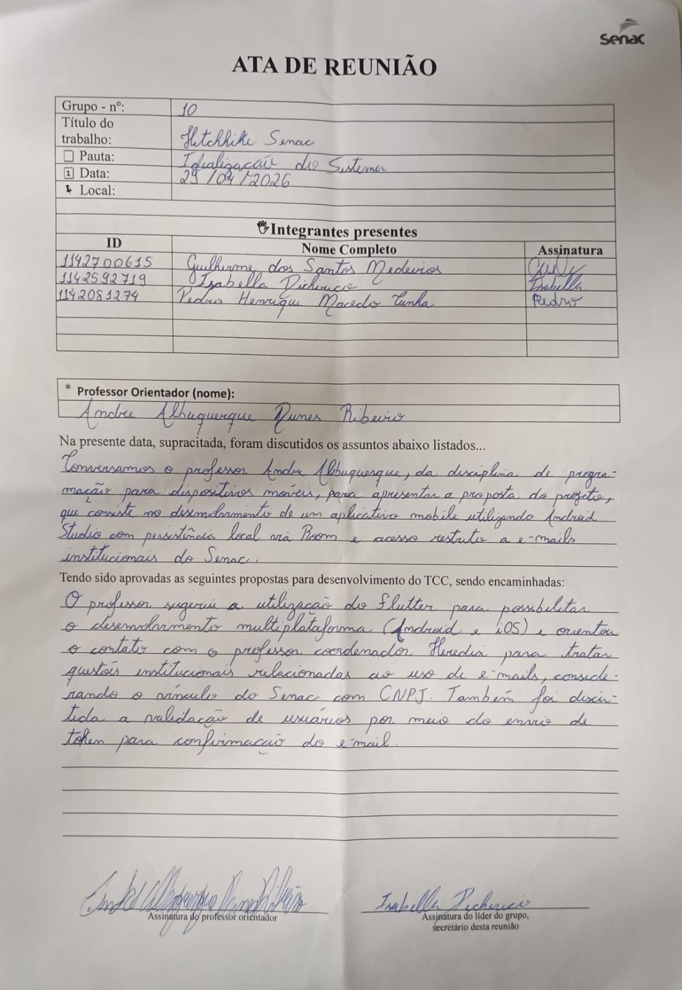
Fonte: Autoria Própria (2026)

APÊNDICE B: ATA da Reunião da Análise de Viabilidade

O Apêndice B apresenta o registro da reunião voltada à análise de viabilidade da plataforma Hitchhike. Nesse encontro, foram avaliados aspectos relacionados à proposta do projeto, ao público-alvo, aos recursos necessários, às possibilidades de implementação e às condições para continuidade do desenvolvimento da aplicação. A Figura 21 apresenta a ata referente a essa reunião.
Figura 21 ATA da Reunião da Análise de Viabilidade
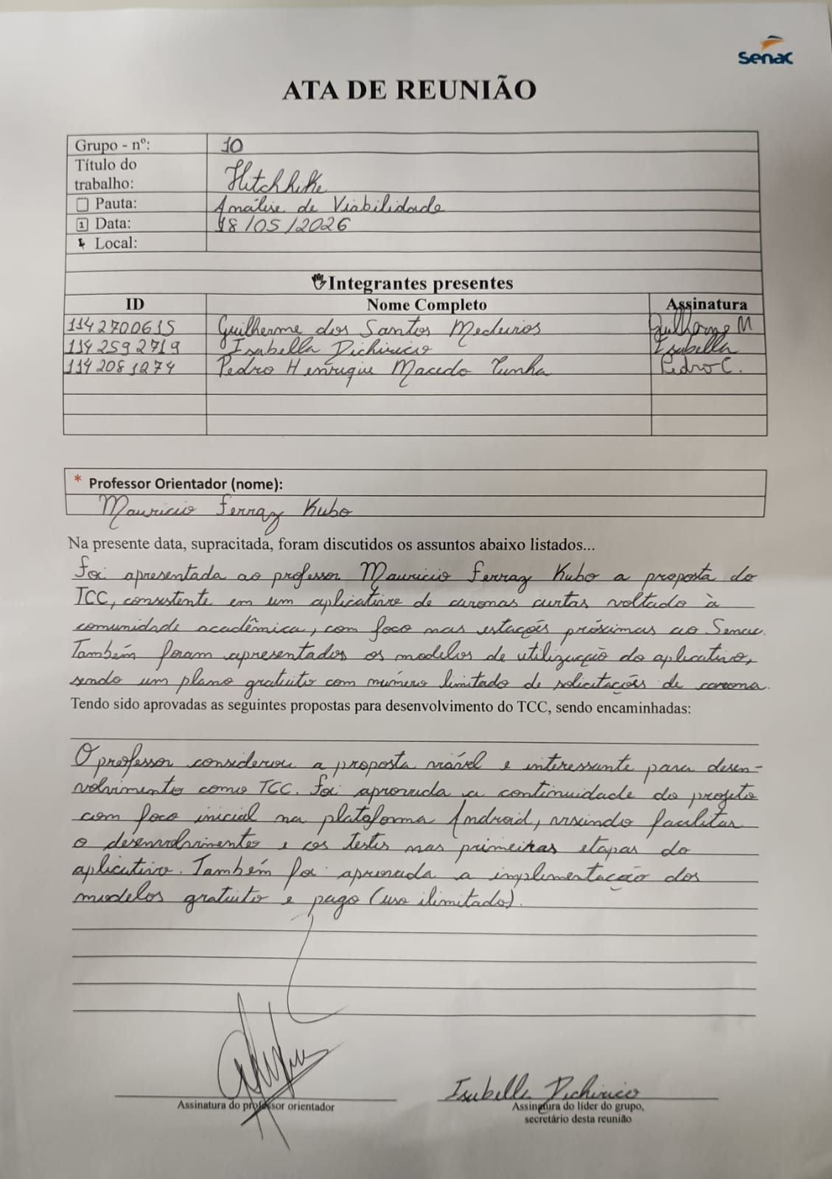
Fonte: Autoria Própria (2026)

APÊNDICE C: ATA da Reunião de Planejamento Financeiro

O Apêndice C registra a reunião destinada ao planejamento financeiro da plataforma Hitchhike. Nessa etapa, foram discutidos custos do projeto, estimativas de investimento, modelo de monetização, taxa administrativa, plano premium e projeções financeiras relacionadas à manutenção da aplicação. A Figura 22 apresenta o registro da ata dessa reunião.

Figura 22 ATA da Reunião de Planejamento Financeiro
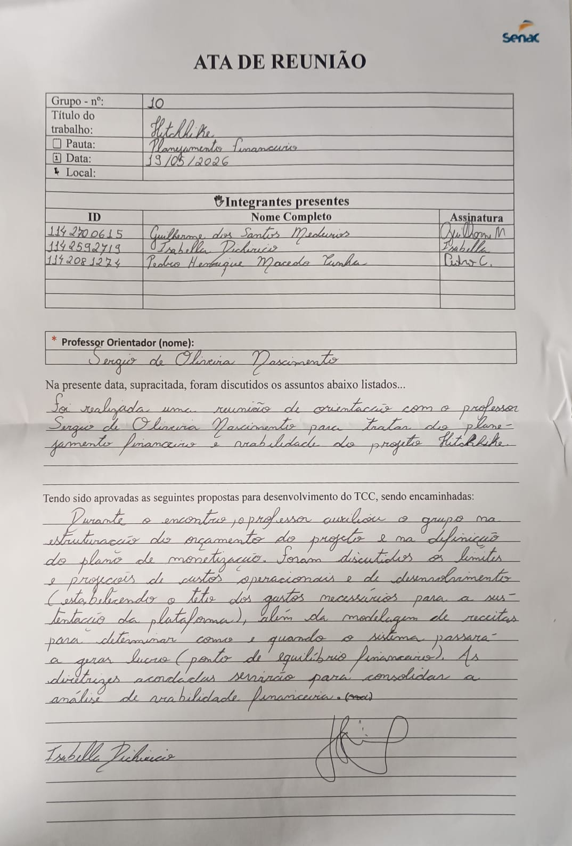
Fonte: Autoria Própria (2026)

APÊNDICE D: ATA da Reunião de Revisão Jurídica dos Termos de Uso e da Política de Privacidade da Plataforma Hitchhike

O Apêndice D apresenta o registro da reunião voltada à revisão dos Termos de Uso e da Política de Privacidade da plataforma Hitchhike. Nessa reunião, foram discutidos pontos relacionados ao uso da aplicação, ao tratamento de dados pessoais, à segurança das informações dos usuários e à adequação da proposta às exigências legais pertinentes. A Figura 23 apresenta a parte frontal da ata dessa reunião.
Figura 23 ATA da Reunião de Termos de Uso e Privacidade do Hitchhike (Frente)
Fonte: Autoria Própria (2026)

A Figura 24 apresenta a continuação da ata de revisão dos Termos de Uso e da Política de Privacidade, complementando as informações registradas na Figura 23.

Figura 24 ATA da Reunião de Termos de Uso e Privacidade do Hitchhike (Verso)
Fonte: Autoria Própria (2026)

